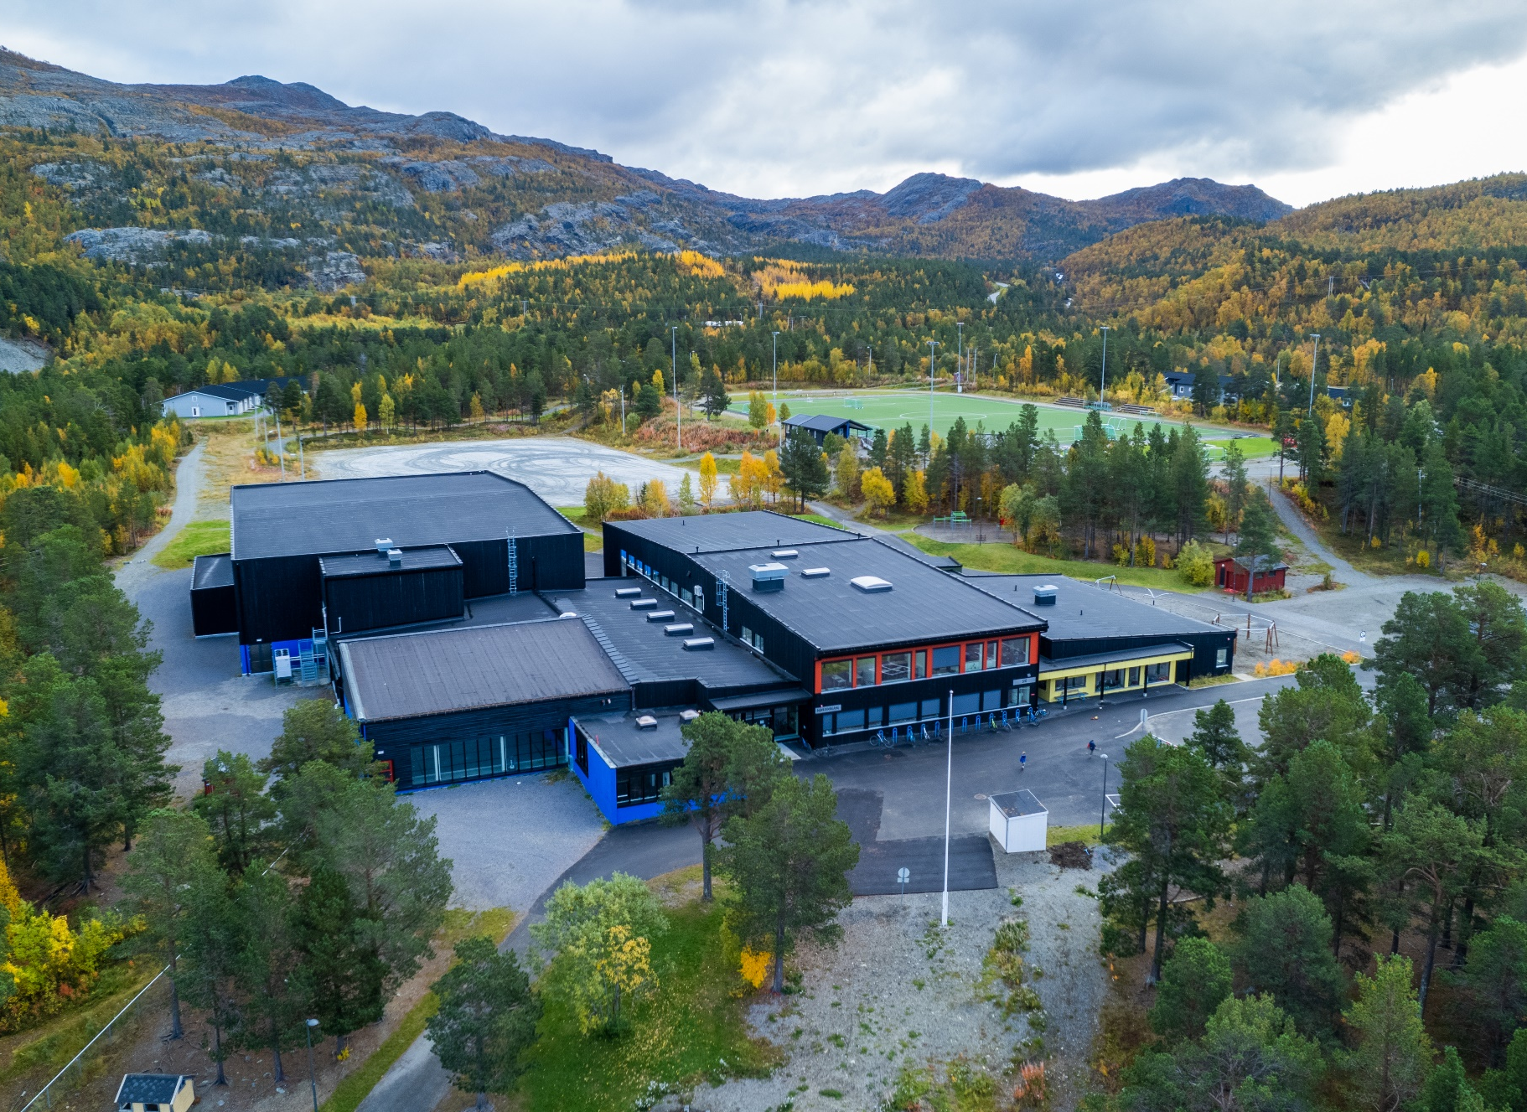
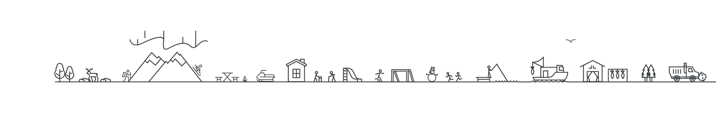
Behandling | Dato
Formannskap | 10.04.2024
Kommunestyre | 19.06.2024

Kommunedelplan for idrett, friluftsliv og kultur 2023-2035
Aktiviteter til hele befolkningen

Innholdsfortegnelse
Innholdsfortegnelse 2
1.0 Innledning 6
1.1 Formålet med planen 7
1.1.1 Avgrensninger 7
1.1.2 Minstekrav til planinnhold fra Kulturdepartementet 7
2.0 Planprosess 8
2.1 Medvirkning og samråd 8
2.1.1 Barn og unges interesser 9
2.1.2 Samarbeidsmøte for lag, foreninger og organisasjoner 10
2.2 Fremdriftsplan 12
3.0 Rammer og forutsetninger 12
3.1 Sentrale føringer 13
3.1.1 Idrettspolitikk 13
3.1.2 Friluftslivspolitikk 13
3.1.3 Helsepolitikk 13
3.1.4 Kulturpolitikk 14
3.1.5 Frivillighetspolitikk 14
3.2 Regionale føringer 15
3.3 Kommunale føringer 15
3.3.2 Avsatte arealer i kommuneplanens arealdel 16
3.3.3 Avsatte arealer i kystsoneplan 17
3.4 Økonomiske virkemidler 17
3.4.1 Spillemidler – anlegg til idrett og fysisk aktivitet i kommunene 18
3.4.2 Idrett 19
3.4.3 Friluftsliv 19
3.4.4 Kultur 20
3.4.5 Kommunale midler 20
3.4.6 Kommunalt informasjonsarbeid 21
4.0 Befolkningsutvikling i kommunen 22
4.1 Folkehelseprofil 2023 for Kvænangen kommune 23
5.0 Resultatvurdering av forrige plan 24
5.1 Anlegg vurdert 2018-2022 24
5.2 Andre tiltak som er finansiert, igangsatt og ferdigstilt 25
5.3 Konklusjon av resultatvurdering 26
6.0 Anlegg og aktivitet- status og vurdering 26
6.1.1 Anleggsoversikt 27
6.2 Samfunns- og grendehus 29
6.3 Idrett 29
6.3.1 SSB levekårsundersøkelse 31
6.3.2 Kvænangen idrettsråd 31
6.3.3 Idretts- og flerbrukshall 32
6.3.4 Svømmehall 33
6.3.5 Friidrettsanlegg 33
6.3.6 Fotballbaner og ballbinger 34
6.3.7 Nærmiljøanlegg 35
6.3.8 Hoppbakke 36
6.3.9 Klatrevegg 36
6.3.10 Ridebane 36
6.3.11 Skyteanlegg 37
6.4 Friluftsliv 37
6.4.1 Friluftslivskartlegging 39
6.4.2 Nord-Troms friluftsråd – Friluftsliv for alle til alle årstider! 40
6.4.3 Landskapsvernområder 40
6.4.4 Hytter 41
6.4.5 Gammer 41
6.4.6 Turløyper 42
6.4.7 Temaplan for Stier, løyper og friluftsliv. 43
6.4.8 Skiløyper 45
6.4.9 Fiskeplasser 45
6.4.10 Gapahuker og grillhytter 45
6.4.11 Benker 46
6.4.12 Bade- og flytebrygger 46
6.4.13 Rasteplasser og utkikkspunkt 46
6.4.14 Parkeringsplasser 47
6.4.15 Toalett og søppelhåndtering 48
6.5 Kultur 50
6.5.1 Kvænangen Flerbrukshus 51
6.5.2 Kulturskolen 52
6.5.3 Bibliotek 53
6.5.4 Kvænangen språksenter 53
6.5.5 Nord-Troms museum 53
6.5.6 Kunstutstillinger 54
6.5.7 Kultursti 54
6.5.8 Halti kvenkultursenter 55
6.5.9 Frivilligsentral 55
7.0 Strategier og satsingsområder 56
8.0 Oppfølging av kommunedelplan for idrett, friluftsliv og kultur 57

Innledning
Kommunedelplan for idrett, friluftsliv og kultur består av:
- Hoveddokumentet Kommunedelplan for idrett, friluftsliv og kultur
- Vedlegg 1 – Handlingsprogram
- Vedlegg 2 – Anleggsregisteret
- Vedlegg 3 – Overordnede føringer og veiledere
- Vedlegg 4 – Begrep og definisjoner
Kommunedelplan for Idrett, friluftsliv og kultur er hjemlet i plan - og bygningsloven (pbl) § 4-1. I henhold til pbl §11- 1 kan det utarbeides kommunedelplaner for bestemte områder, tema eller virksomhetsområder. Loven legger rammer for organisering og behandlingsprosedyrer. Kommunedelplanens hoveddokument skal rulleres hvert 4. år, og handlingsprogrammet (vedlegg 1) skal revideres årlig og ta utgangspunkt i tiltakene som kommer frem av kommunedelplanens handlingsprogram.
Kommunedelplanen er utarbeidet i dialog med, og etter innspill fra; lag, foreninger, elevråd, ungdomsråd og privatpersoner. Kommunedelplan for idrett, friluftsliv og kultur er en tematisk plan som hovedsakelig ivaretar kommunens egne, men også regionale og nasjonale interesser. Kommunedelplanen er uten juridisk hjemmel når det gjelder arealdisponering, og må derfor knyttes til kommuneplanens arealdel og reguleringsplaner for å oppnå hjemmel til arealdisponeringer.
« Å skape et aktivt og godt leve- og bomiljø der alle tar ansvar. Utvikle kultur- og aktivitetstilbudet som et sentralt element for levevilkår og folkehelse, og vurdere konsekvensene for nærmiljøet i alle tiltak og sammenhenger.»
Kommunedelplan for idrett, friluftsliv og kultur skal ta utgangspunkt i Kvænangen kommunes langsiktige mål:
I kommunen skal det være aktiviteter til hele befolkningen!

Formålet med planen
Planen skal ved siden av å være et styringsredskap for politikerne også benyttes i administrasjonens daglige virke for oppfølging av alt innen idrett, friluftsliv og kultur. Målet med planarbeidet er at kommunen i samarbeid med hele befolkningen, næringsaktører og andre brukere skal få en oversikt over anlegg og områder for kultur, idrett og fysisk aktivitet. Planen skal legge grunnlaget for en behovsstyrt utvikling og prioritering av idrettsanlegg, nærmiljøanlegg og aktivitets- og friluftsområder i kommunen. Gjennom innsats innen idrett, friluftsliv og kultur ønsker kommunen å redusere ulike helseutfordringer i befolkningen. Årlig fordeles spillemidler og andre tilskudd til slike kulturarenaer. Midlene skal bidra til egnede lokaler, bygninger og utearealer som gir rom for ulik kulturell virksomhet. Planen er derfor dokumentasjon for å søke statlige spillemidler og andre tilskudd og skal dekke Kulturdepartementets krav til plangrunnlag for at kommende anlegg og anleggsrehabiliteringer kvalifiserer for spillemiddeltilskudd.

Avgrensninger
Kommunedelplanen for idrett, friluftsliv og kultur skal ta for seg kommunens idretts-, friluftsliv- og kulturpolitikk. Planen skal vise hvilke anlegg som er operative og hvilken status de har, ha en plan for disse og en prioritering av fremtidige anlegg. Kulturminner blir holdt utenfor denne planen da de er ivaretatt i egen kommunedelplan for kulturminner. Samtidig vil synliggjøring og tilrettelegging rundt kulturminner og kulturlandskap måtte sees i sammenheng med strategier og tiltak i Kommunedelplan for idrett, friluftsliv og kultur, og motsatt.

Minstekrav til planinnhold fra Kulturdepartementet
- Målsetting for kommunens satsing på idrett og fysisk aktivitet, herunder friluftsliv.
- Målsetting for anleggsutbygging og sikring av arealer for idrett og friluftsliv.
- Resultatvurdering av forrige plan, med statusoversikt.
- Vurdering av langsiktige og kortsiktige behov for både anlegg og aktivitet.
- Det skal gjøres rede for sammenhengen med andre planer i kommunen.
- Prioritert handlingsprogram for utbygging av idretts- og friluftsanlegg.
- Oversikt over forventede kostnader knyttet til drift og vedlikehold av planlagte anlegg.
- Uprioritert liste over langsiktige behov for anlegg.
- Lokaliseringen av eksisterende og planlagte anlegg, områder for friluftsliv og arealbehov for planlagte anlegg og friluftslivsområder bør framgå av relevante kart.

Planprosess
Planprosessen skal avdekke status i kommunen, synliggjøre udekte behov og avklare om disse kan dekkes og utarbeide strategier for hvordan dette eventuelt kan gjennomføres.

Medvirkning og samråd
Jamfør pbl § 5-1 er det lagt opp til en bred medvirkningsprosess hvor alle interesserte og berørte parter involveres og får anledning til å komme med innspill, både ved planens varsel om oppstart og til planforslaget når dette legges ut til høring og offentlig ettersyn.
Medvirkning i planprosesser har flere hensikter, det gir viktige bidrag av kunnskap og fremmer kreativitet i planleggingen, noe som øker kvaliteten på arbeidet. Det gir også økt forståelse om ulike interesser og kan dermed virke konfliktdempende. Ikke minst vil en god medvirkningsprosess gi større forankring og eierskap til plan.
Kommunen plikter å tilrettelegge for en aktiv medvirkning. De formelle prosedyrekravene er å anse som minstekrav til saksbehandling og medvirkning. Medvirkning fra kommunens innbyggere, både som enkeltpersoner og gjennom dialog med lag, foreninger og organisasjoner er viktig, ikke minst når det gjelder å avdekke behov, men også i arbeidet med å utforme strategier. Dette er avgjørende for at planen skal kunne gjenspeile og reflektere status og behov innenfor idrett, friluftsliv og kultur i Kvænangen kommune.
I arbeidet med kommunedelplanen er det lagt opp til at det skal gjennomføres både formelle høringer (jf. pbl § 5-2), samt samarbeidsmøter.

Barn og unges interesser
Barn og unge er et nasjonalt satsingsområde, og innspill fra denne gruppen prioriteres. Rikspolitiske retningslinjer for styrking av barn og unges interesser i planleggingen har krav til den kommunale planleggingsprosessen, hvor kommunene skal:
- vurdere konsekvenser for barn og unge etter plan- og bygningsloven.
- foreta en samlet vurdering av barn og unges oppvekstmiljø for å innarbeide mål og tiltak i kommuneplanarbeidet.
- utarbeide vedtekter, bestemmelser og retningslinjer om omfang og kvalitet av arealer og anlegg av betydning for barn og unge, som skal sikres i planer der barn og unge er berørt.
- organisere planprosessen slik at synspunkter som gjelder barn som berørt part kommer fram og at ulike grupper barn og unge selv gis anledning til å delta.
I denne planprosessen er barn og unges interesser ivaretatt gjennom:
- Ungdomsrådet har hatt et eget møte for å drøfte egne innspill til plan sammen med to representanter fra den interne arbeidsgruppa i kommuneadministrasjon.
- Skolen, med elevrådet, ble oppfordret til å drøfte temaet og komme med barn og unges ønsker for kultur, idrett og friluftsliv i kommunen. Det ble avholdt eget møte med elevrådet og prosessleder fra den interne arbeidsgruppa i kommuneadministrasjonen. Skolen har flere nærmiljøanlegg som kan benyttes i og utenfor skoletid, dette dekker aktivitetsbehov for barn og unge i alderen 6 – 19 år.
- Barnetråkk - Gjennom Barnetråkks digitale verktøy har barn og unge registrert og kartfestet hvordan de bruker sitt nærmiljø. Registreringen ble gjennomført i 2015 (https://www.barnetrakk.no/), og viser at barn- og unge i kommunen er ivrige brukere av nærområdene, men også fjellområder i frilufts- og rekreasjons-sammenheng. Friluftsliv er viktig for alle aldersgrupper. I planprosessen er viktige elementer som turstier, skiløyper, toppturmål, rasteplasser ol. kartlagt. Slike elementer må ikke bygges ned. Resultatene brukes i kommunal planlegging.
- Barnehagen i Kvænangen har i samarbeid med Nord-Troms Friluftsråd siden 2016 hatt et samarbeid om ulike tiltak for å få mer og bedre utetid for barna. Dette er et frivillig samarbeid med Nord-troms kommunene. Når barnehagen er med i prosjektet, så undertegnes kontrakt og midler blir tildelt barnehagen. Det har vært avholdt ulike kurs for ansatte som: «Spikkekurs», «Mat på bål», «Bare bra turmat», «På rett vei», «Snøformingskurs», «Høsting av spiselige ville vekster», og «Småfugler». Aktivitetene som følger prosjektet, ligger i barnehagens årshjul. Barnehagen har mottatt ulikt utstyr i prosjektet, som: Utstyrskasser med bålpannestativ m/fullt utstyr, bøker, øks, sager,16 stk. truger, penger til bålmat, Småfota på tur utstyr, snøformsett, grillhytte i Burfjord og grillhytte i Badderen, og enstangs lavvo.

Samarbeidsmøte for lag, foreninger og organisasjoner
Kommunen inviterte til en samarbeidsdag for lag, foreninger og organisasjoner, for i felleskap å drøfte nåtidige- og fremtidige behov for idrett, friluftsliv og kultur i kommunen. Eksisterende kommunedelplan har ligget på kommunens nettside, samt vært sendt ut til lag og foreninger slik at de kunne se hva som har vært gjeldende. Slik ble det tilrettelagt for at disse skulle få komme med sine innspill på et tidlig tidspunkt i planarbeidet.
Følgende lag, foreninger og organisasjoner deltok på samarbeidsmøtet:
- Burfjord IL  - Nord-Troms Friluftsråd  - Burfjord IL ski  - SyLAN  - Kvænangen Næringsfabrikk  - Kvænangen kommune  - NHF Kvænangen  - Kvænangen Pensjonistforening  - Kvænangen Qven og sjøsamisk forening  - Reinfjord bygdelag | - Frivilligsentralen  - Kvænangen skytterlag  - Kjækan skoles venner  - Lankarulla  - Sørstraumen Treningshage  - Sørstraumen grendehus  - Sørstraumen grendeutvalg  - Kvænangsbotn grendehus  - Spildra grendelag  - Spildra skytterlag
Samarbeidsmøtet ble avholdt fysisk og digitalt på kommunehuset i Burfjord 21.11.2023.
Det kom 22 representanter fra ulike lag, foreninger og andre organisasjoner. Det ble gjennomført en kort presentasjon av sammenhengene i plansystemet i kommunen, bakgrunnen for kommunedelplanen, organiseringsmuligheter for de som ikke tilhører et lag eller en forening, samt tilgjengelige søknadsportaler. Representantene ble delt inn i ulike grupper og IGP metoden ble benyttet for å få flest mulig innspill.

Det var utarbeidet 4 kjernespørsmål fra arbeidsgruppen og de var som følger:
- Hva vil dere få til/skape?
- Er det noen aktiviteter/tilbud som dere savner?
- Hvordan skape struktur i lag /foreninger for å få en enkel drift?
- Hva trenger/ønsker dere av opplæring?

Enkelte tema og ønsker som gikk igjen i tilbakemeldingene kommunen fikk i møtet:
- Tilrettelegging for eldre og for de med funksjonsnedsettelser
- Opprette fast struktur for samarbeid mellom lag og foreninger
- Kurs om styrearbeid, regnskap, og søknader
- Utstyrslager
- Behov for å rekruttere barn inn i aktiviteter etter covid-19
- Øke åpningstidene på biblioteket
- Kulturtilbud
- Oppgradering av eksisterende anlegg i kommunen
- Kurstilbud på tradisjonelt håndtverk
- Motoriserte tilbud, verksted for ungdom
- Tett samarbeid med kulturkonsulent/kommunen
- Parkeringsmuligheter
- Sikre tilgjengelige midler, lokaler og utstyr til lag og foreninger

Fremdriftsplan

Rammer og forutsetninger
Mål og rammer for den nasjonale politikken blir formidlet gjennom stortingsmeldinger, rikspolitiske retningslinjer, rundskriv, bestemmelser for tilskuddsordninger m.m.

Sentrale føringer

Idrettspolitikk
Kulturdepartementet er forvalter av idrett, kultur, frivillig virksomhet, pengespill og lotteri. Som begrunnelse for medvirkning og støtteordninger til idrettsformål, har staten tradisjonelt framhevet at idrett og fysisk aktivitet har en egen nytteverdi. Beskrivelsen av idrettens egenverdi tar utgangspunkt i helseperspektivet, glede, mestring og deltakelse i et sosialt fellesskap. Det overordnede mål for statlig idrettspolitikk formuleres gjennom visjonen «idrett og fysisk aktivitet for alle». Alle som ønsker det, skal ha mulighet for å drive med idrett og fysisk aktivitet. Stortingsmelding 26 (2011-2012), Den norske idrettsmodellen, slår fast at staten gjennom idrettspolitikken har et særlig ansvar for barn (6 – 12 år) og ungdom (13 – 19 år), personer med nedsatt funksjonsevne og inaktive. Idrettspolitikken skal bidra til lokale forankrede aktivitetstilbud, både organisert og egenorganisert idrett.

Friluftslivspolitikk
Klima- og miljødepartementet er fagdepartementet for friluftsliv og har ansvaret for blant annet tilskuddsordninger og lovverk. Gjennom Stortingsmelding 18 (2015-2016) Friluftsliv – Natur som kilde til helse og livskvalitet ønsker regjeringen å bidra til at flere driver med friluftsliv. Prioriterte grupper og områder er; nærmiljø, barn (6 – 12 år) og unge (13 – 19 år), inaktive, de med nedsatt funksjonsevne og personer med innvandrerbakgrunn. Formålet med friluftsloven er å verne friluftslivets naturgrunnlag og sikre allmennheten fri ferdsel og opphold i naturen.

Helsepolitikk
Stortingsmelding 34 (2012-2013), Folkehelsemeldingen, representerer nasjonale myndigheters oppfølging av føringene i folkehelseloven og er en samlet strategi for å utvikle en bærekraftig folkehelsepolitikk. Det å bruke fysisk aktivitet i det forebyggende helsearbeidet er en god strategi som vil kunne gi mer overskudd, trivsel, velvære og mindre sykdom. Stortingsmelding 19 (2015-2016), Folkehelsemeldingen – Mestring og muligheter, peker på nærmiljøet som en viktig arena for videre folkehelsearbeid.

Kulturpolitikk
Kulturdepartementet er forvalter av kultur, idrett, frivillig virksomhet, pengespill og lotteri. Kulturlivet skal være mangfoldig, sterkt og uavhengig. Gjennom kunst og kultur utvider vi vår forståelse av oss selv og det samfunnet vi lever i. Vi tvinges til å reflektere, kommentere, kritisere og utfordre. Nasjonalt satses det på kultur gjennom «Den Kulturelle Skolesekken» hvor alle skoleelever i Norge møte profesjonell kunst og kultur av alle slag. For den eldre befolkningen satses det gjennom «Den kulturelle Spaser Stokken».
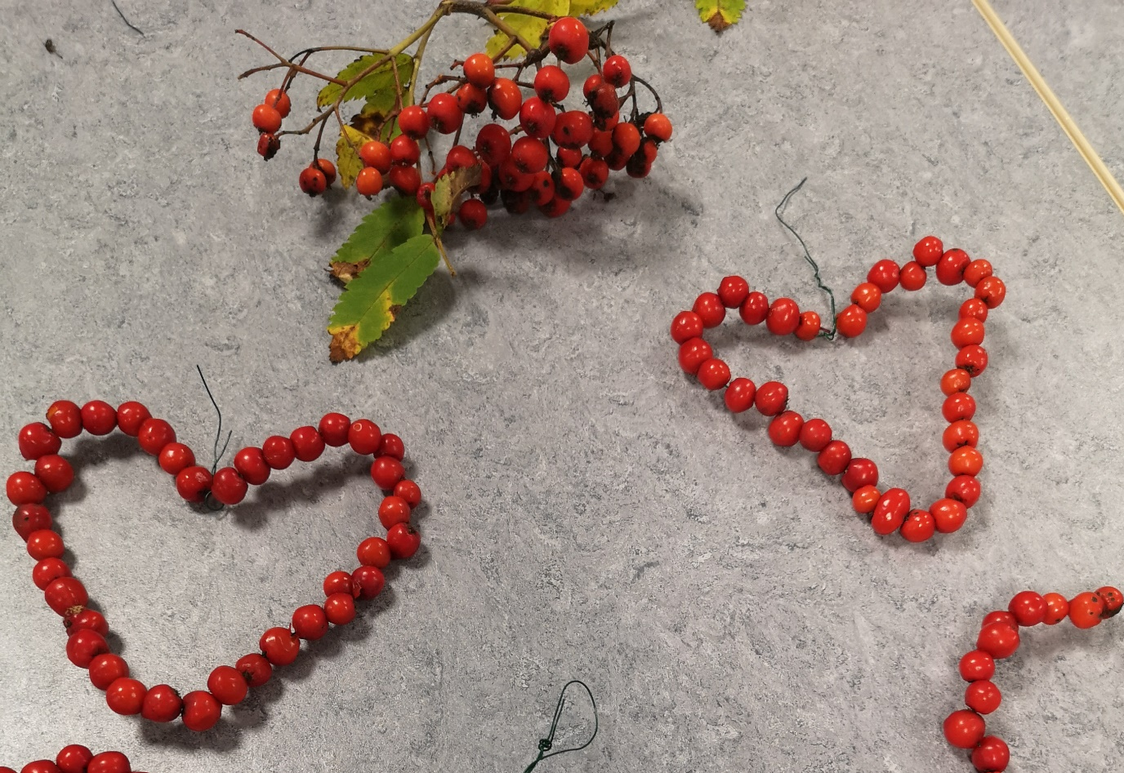
Figur 1: Rognebærhjerter.

Frivillighetspolitikk
Norge er verdensledende på frivillig arbeid. Innsatsen de frivillige gjør har stor betydning for enkeltmennesker, men også for samfunnet som helhet. Det at folk engasjerer seg og tar ansvar i nærmiljøet, forebygger ensomhet og bygger fellesskap. Frivillighet har en sentral plass i regjeringens plattform og er essensiell for Kvænangen kommune. Samarbeid og samhandling har vært og er viktig for å ta vare på de frivillige og dugnadsånden også i fremtiden.

Regionale føringer
Fylkeskommunen og kulturetaten skal bidra til regional utvikling og legge til rette for deltakelse og opplevelser av høy kvalitet i Troms innenfor hele bredden av kunst- og kulturfeltet, noe som også inkluderer folkehelse, idrett og friluftsliv. Samisk og kvensk kultur er en naturlig og integrert del av kulturtilbudet som utvikles. Fylkeskommunen skal være en sentral tilrettelegger for fysisk aktivitet for alle. Fylkeskommunen har laget en handlingsplan med visjon om «Et Aktivt Troms» og har som hovedmål at alle skal ha mulighet til å drive idrett og friluftsliv som trivselsskapende, helsefremmede og miljøvennlig aktivitet både i idrettsanlegg, i nærmiljøet og i naturen for øvrig. I dette arbeidet er barn (6 – 12 år) og ungdom (13 – 19 år) prioriterte målgrupper. For andre dokumenter som gir viktige føringer for Kvænangen kommune se Vedlegg 3 – Overordnede føringer og veiledere.

Kommunale føringer
Kommunens idretts-, friluftsliv- og kulturpolitikk er forankret i kommuneplanens samfunnsdel (2021-2032). Kvænangen kommune vil:
Anerkjenne kultur, idrett og friluftsliv som viktige tilbud og tilskudd til attraktiviteten i lokalsamfunnene.

Delmål:
- Kommunens kultur- og idrettstilbud skal styrkes som en del av lokalsamfunnets attraktivitet for tilflytting.
- Kvænangen kommune skal stimulere til mer dugnad ved å støtte og følge opp lag og foreninger.
- Kommunens tilbud innen friluftsliv skal videreutvikles. Kommunen skal balansere hensynet til innbyggerne, beite, naturmangfold, vannforekomstene og reiselivet.
- Spesialiteter som breopplevelser, randonee, toppturer, fjordcruise, hvalsafari, nordlysopplevelser og havfisketurisme skal inngå i kommunens satsninger.
- Kommunen skal informere tilreisende om farer forbundet med ferdsel i Kvænangen, på land og til sjøs ved å utarbeide og publisere en risikooversikt for friluftslivet i kommunen.
I Kvænangen kommune er det flere aktive lag og foreninger som organiserer ulike tilbud innen kultur og fysisk aktivitet for alle aldersgrupper. Tilrettelegging av de gode møteplassene, slik at disse kan drive og utvikle den kulturelle virksomheten, idretten og friluftslivet i kommunen, er svært viktig. Ildsjeler og frivillige er de beste utviklingsaktørene i lokalsamfunnet. Ved å involvere og anerkjenne deres rolle som samfunnsutviklere kan kommunen styrke sin utviklingskapasitet og kompetanse betraktelig. Dette vil bidra til bolyst og aktive lokalsamfunn! Kommunen skal fremheve arealer med gode kvaliteter, ulik grad av tilrettelegging og god tilgjengelighet. Det omfatter både arealer i nærmiljøet, frilufts- og naturområder i og ved sjø- og vassdrag, friluftsområder som er spesielt tilrettelagt for alle, parkeringsplasser og helt inngreps- og støyfrie naturområder. Nærmiljø er et prioritert felt. I planbeskrivelsen for kommuneplanens arealdel understrekes det at friluftsliv er viktig for folk i Kvænangen. I den forbindelse vil det bli gjennomført en kartlegging av kommunens friluftsområder og bruken av disse. Kommunedelplan for idrett, friluftsliv og kultur må sees i sammenheng med Kommuneplanens samfunns- og arealdel, Kystsoneplan, og andre temaplaner for kommunen.

Avsatte arealer i kommuneplanens arealdel
Kommuneplanens arealdel for Kvænangen kommune 2017-2029 viser sammenhengen mellom framtidig samfunnsutvikling og arealbruk. Den angir hovedtrekkene i arealdisponeringen og setter rammer og betingelser for hvilke nye tiltak og ny arealbruk som kan settes i verk, samt hvilke viktige hensyn som må ivaretas ved disponeringen av arealene.
Tabell 1: Tabellen viser ulike formål knyttet opp mot idrett, friluftsliv og kultur som er avsatt i kommuneplanens arealdel. Vær oppmerksom på at i tillegg til formålene nevnt i tabellen, er store deler av kommunen avsatt til formålet LNFR (landbruk-, natur- og friluftsformål samt reindrift). Arealer knyttet opp mot kultur kan også inngå i andre formål som ikke er tatt med her; f.eks. formålet sentrumsområde. I tillegg vil det også være avsatt arealer i ulike reguleringsplaner som kan knyttes opp mot idrett, friluftsliv og kultur, men disse fremgår ikke av tabellen.
SOSI-kode | Formål | B-kode | Antall formålsflater | Antall dekar
1400 | Idrettsanlegg | BIA | 6 | 178
1600 | Uteoppholdsareal | UTE | 1 | 5
2080 | Parkering | SPA | 12 | 19
3040 | Friområde | GF | 5 | 76
Totalt |  |  |  | 278

Avsatte arealer i kystsoneplan
Kystsoneplanen for Kvænangen kommune er en kommunedelplan (del av kommuneplanens arealdel som gjelder for sjøområdene) som i hovedsak dekker sjøarealene i kommunen. Den gjelder kun for noen mindre landarealer. Dette er mindre holmer, samt et område i Nordbotn.
Tabell 2: Tabellen viser ulike formål knyttet opp mot idrett, friluftsliv og kultur som er avsatt i kystsoneplanen for Kvænangen kommune. Kystsoneplanen gjelder, men noen mindre unntak, kun for kommunens sjøarealer.
SOSI-kode | Formål | B-kode | Antall formålsflater | Antall dekar
6700 | Friluftsområde | FRI | 5 | 1528
Totalt |  |  |  | 1528

Økonomiske virkemidler
Det er en rekke midler og tilskuddsordninger som er tilgjengelig å søke på for tiltak som retter seg mot idrett, friluftsliv og kultur. Man kan søke til det offentlige, men også gjennom fond og legat. Det gjøres oppmerksom på at tilskudd er søknadspliktige og kan komme med særskilte rammer og vilkår i form av hvem som kan søke, søknadsgrunnlag/ formål og vilkår til utbetaling. Ved tildeling av midler er søker ofte bundet til et sett bestemmelser tilknyttet det utbetalte tilskuddet. Eksempler på hvor man kan søke midler og tilskudd følger i de neste delkapitlene (listen er ikke uttømmende).

Spillemidler – anlegg til idrett og fysisk aktivitet i kommunene
Innenfor denne ordningen gis det tilskudd til følgende anleggstyper:
- Ordinære anlegg: Dette er anlegg for organisert idrett og fysisk aktivitet samt egenorganisert aktivitet.
- Nærmiljøanlegg: Dette er utelukkende anlegg til utendørsanlegg for egenorganisert, fysisk aktivitet, som ligger i tilknytning til bo- og/eller aktivitetsområder. Nærmiljøanlegg skal være fritt, allment tilgjengelig for egenorganisert, fysisk aktivitet, først og fremst for barn og unge (6 – 19 år), men også for lokalbefolkningen ellers. Nærmiljøanlegget kan unntaksvis brukes til organisert, idrettslig aktivitet, men egenorganisert, fysisk aktivitet skal ha førsteprioritet.
Staten har som mål å bidra til at det tilrettelegges for at flest mulig kan drive med idrett og fysisk aktivitet. Der det er gjort en behovsvurdering av anlegg, kan tildeling av spillemidler være et slikt bidrag. Spillemidler er den delen av overskuddet fra Norsk Tipping AS som skal brukes for tilrettelegging og stimulering av fysisk aktivitet, kultur- og idrettsanlegg. Kulturdepartementet forvalter den delen av overskuddet som er avsatt til idrettsformål og fysisk aktivitet, mens Fylkeskommunen forvalter overskuddet som skal gå til lokale kulturarenaer. Spillemidler til anlegg er hjemlet i lov om pengespill m.v. (pengespilloven) av 28. august 1992 nr. 103 med senere endringer. Spillemidler til bygging og rehabilitering av idrettsanlegg vil kunne øke befolkningens mulighet til å drive både egenorganisert aktivitet og aktivitet i regi av den frivillige medlemsbaserte idretten. Den viktigste målgruppen for bruk av spillemidler til idrettsformål er barn (6 – 12 år) og unge (13 – 19 år), de med nedsatt funksjonsevne og de som i dag er fysisk inaktive. Hvem som kan søke, hvordan man søker og krav til søknad m.m. kan leses i Bestemmelser om tilskudd til anlegg for idrett og fysisk aktivitet – 2023.
Gå til https://www.anleggsregisteret.no/ for mer informasjon om tilskuddsmidler til idrett, fysisk aktivitet, lokale kulturarenaer, løypetiltak i fjellet og overnattingshytter.

Idrett
Lokale aktivitetsmidler (LAM) er en tilskuddsordning fra Kulturdepartementet til medlemsbaserte lokale lag og foreninger. Midlene skal bidra til økt idrettsaktivitet, deltakelse og frivillighet. Det er arbeidet i det enkelte idrettslag for barn (6-12 år) og ungdom (13-19 år) som skal tilgodeses. Kvænangen idrettsråd fordeler LAM til idrettslagene etter retningslinjer fra KUD og anbefalinger fra NIF. Tildelingskriteriene lokalt fastsettes på idrettsrådets årsmøte. Spillemidler til utstyr forvaltes av Norges idrettsforbund og olympiske og paralympiske komité (NIF). Lag og foreninger, inkludert særforbund, tilknyttet NIF kan søke om tilskudd.
Se www.idrettsanlegg.no og www.idrettsforbundet.no for mer informasjon!

Friluftsliv
Det satses bredt på friluftsliv. Miljødirektoratet har en rekke tilskuddsordninger som kan søkes. Blant annet driftstøtte til interkommunale friluftsråd, sikring av friluftslivsområder, skilting og merking av turløyper og tilskudd til aktivitetsfremmende tiltak for friluftsliv. Kulturdepartementet har tilskudd for løypetiltak i fjellet og overnattingshytter. Landbruksdirektoratet har midler gjennom regionalt miljøprogram og spesielle miljøtiltak i jordbruket (SMIL midler). Troms fylkeskommunes tilskudd til fysisk tilrettelegging for friluftsliv i nærmiljøet der man kan søke om tilrettelegging i form av bord, benker, gapahuker, klopping og mer er også verdt å nevne. Her kan det også søkes midler til skilting og merking av turløyper.
Se www.frifo.no , www.soknadssenter.miljodirektoratet.no og Folkehelse, idrett og friluftsliv - Troms fylkeskommune for mer informasjon!

Kultur
Gjennom Kulturdepartementet, Fylkeskommunen, Sametinget og Kulturrådet kan man søke midler og tilskudd for ulike små og store kulturprosjekter. For eksempel kan tilskudd bidra til kunst- og kulturarenaer, både inne- og utendørsanlegg. Til flerbruks- eller spesiallokaler som bibliotek, bygg for museum og konsertsal. Midlene kan benyttes til nybygg, ombygging og modernisering av kulturbygg, men ikke til vedlikehold eller drift.
Se http://www.tromsfylke.no/#/innhold/tjenester/tilskudd/spillemidler-til-kulturarenaer/ for mer informasjon.

Kommunale midler
Kommunens oppgave er å veilede i forbindelse med anleggsutbygging og foreta en løpende vurdering av anleggsbehovene ut fra geografiske og befolkningsmessige forhold. Kommunen utlyser årlig tilskuddsmidler til ulike formål. Eksempler på slike tilskuddsmidler følger.

Tilskudd til lag, foreninger og samfunns- og grendehus i Kvænangen kommune
Lag, foreninger, samfunns- og grendehus kan søke om tilskudd til utstyr, aktiviteter og arrangementer innen idrett, friluftsliv og kultur. Målet er å skape nye tilbud og å opprettholde og videreutvikle allerede eksisterende tilbud. Aktiviteter og arrangementer rettet mot barn og unge vil bli prioritert. Dersom laget eller foreningen integrerer og aktiviserer eldre eller de som har funksjonsnedsettelser tas dette med. Søknaden må inneholde konkret beskrivelse av hva midlene skal brukes til.

Tilskudd til nærmiljøtiltak
Kommunestyret har avsatt særskilte investeringsmidler til nærmiljøtiltak. Nærmiljøtiltak skal motivere og oppmuntre til investeringer og tilrettelegging eller opprustning av sosiale møteplasser i nærheten der folk bor, som for eksempel park, bålplasser, uteområder, lekeområder, turområder og turstier. Tiltaket skal bidra til å ivareta og styrke stedskvaliteter i nærmiljøet, nye og/eller eksisterende anlegg, og legge til rette for tilgjengelige rekreasjons- og friluftsområder i nærmiljøet. Det stilles krav om at anlegget skal være åpent for allmennheten. Støtte til nærmiljøtiltak skal være et bidrag til investeringer og tilrettelegging av anlegg i nærmiljøet. Det forutsettes egeninnsats og egenaktivitet (dugnad) fra søkerens side. Søker er ansvarlig for drift og vedlikehold av anlegget. Søker må innhente nødvendige godkjenninger fra grunneier og plan- og bygningsmyndighet før igangsettelse. Disse midlene er øremerket til investeringer og kan ikke brukes på drift. Formannskapet står fritt til å fastsette størrelsen på støtte inntil kr. 75 000,- pr. tiltak/ prosjekt, og kan gjennom det enkelte vedtak knytte særskilte vilkår til utbetalinger.

Kommunalt informasjonsarbeid
Kvænangen kommune skal aktivt synliggjøre de ulike aktivitetstilbud, leke- og idrettsanlegg og tur- og fritidsområder gjennom kommuneplaner, hjemmeside og sosiale medier. Informasjonsarbeidet skal gjøres i samarbeid med lag og foreninger, organisasjoner, privatpersoner og andre som står ansvarlige for de ulike tilbudene.
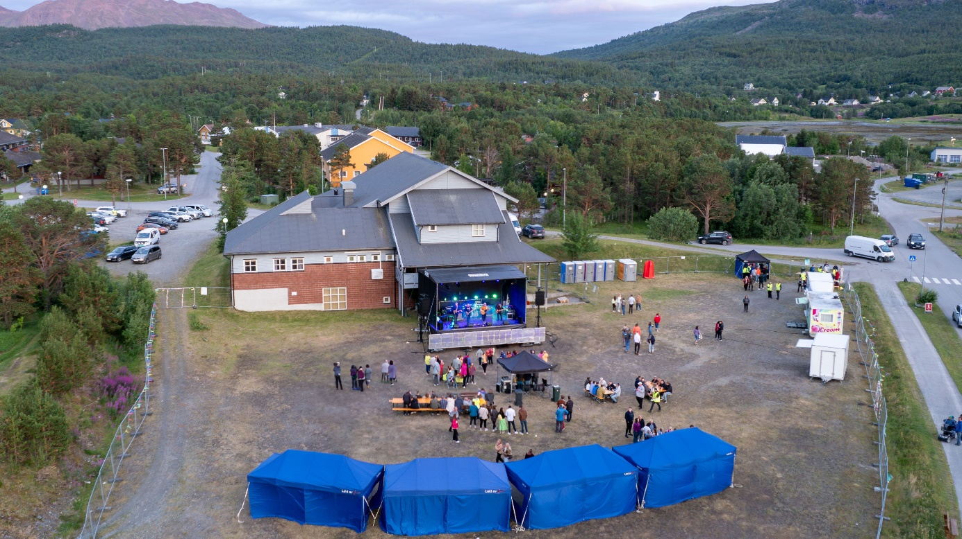
Figur 2: Utendørskonsert ved flerbrukshuset.

Befolkningsutvikling i kommunen
Bosettingsstrukturen i Kvænangen kommune kjennetegnes av små bygder og spredt bosetting. Tjenestetilbudet i bygdene reduseres, i takt med nedgang i innbyggertallet som per 01.01.2024 er 1118 personer. Befolkningsutviklingen i Kvænangen kommune har gått i negativ retning. Fra 1951 til 2023 har folketallet gått ned fra 2511 til 1118 innbyggere. De siste 10 årene har innbyggertallet falt med 127 mennesker.
Kvænangen har en stor andel sesongbeboere i forhold til innbyggertallet. Ifølge tall fra Landbruksdirektoratet, har rundt 400 personer tilknyttet reindriften sommerboplass i kommunen. I tillegg er det 378 registrerte fritidsboliger i kommunen, som utgjør bortimot 800 personer. Disse anslagene kan tyde på at kommunen kan ha et tilskudd av innbyggere på inntil 1200 personer. Disse oppholder seg i kommunen og tar del i lokalsamfunnet, men er ikke registrert som kommunens innbyggere.
Henviser for øvrig til kommunens kunnskapsgrunnlag.

Figur 3: Framskrevet folkemengde i Kvænangen kommune 2023-2050 (hovedalternativet MMMM). Kilde: Statistisk sentralbyrå.

Folkehelseprofil 2023 for Kvænangen kommune
Hvert år publiserer Folkehelseinstituttet en folkehelseprofil for alle landets kommuner. De utarbeides for å være et verktøy i kommunenes oversiktsarbeid over innbyggernes helsetilstand og oppvekstsvilkår, og hva som påvirker dette. Den skal fremheve noen av kommunenes styrker og utfordringer – men må tolkes i lys av lokalkunnskap. Indikatorer på barn og unges oppvekstmiljø hentes stort sett fra Ung-data undersøkelsen, som er et spørreskjema om hvordan det er å vokse opp på ulike steder. I Kvænangen kommune ble denne undersøkelsen sist gjennomført i 2017, men gjennomføres på nytt i mars 2024.
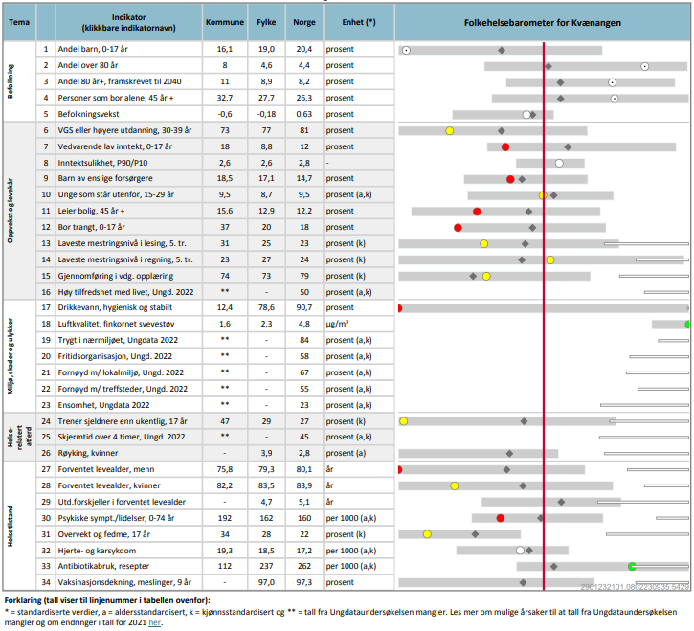
Figur 4: Folkehelseprofil 2023 for Kvænangen kommune. Kilde: Folkehelseinstituttet.

Nytt oversiktsdokument for folkehelse i Kvænangen kommune er under utarbeidelse. Dette vil gi en større oversikt over innbyggernes helse, en bredere forståelse for påvirkningsfaktorer og samtidig rette fokus mot viktige satsningsområder for videre folkehelsearbeid.

Resultatvurdering av forrige plan
Kommunedelplan for idrett og fysisk aktivitet 2018- 2022 har fungert som et styringsverktøy frem til nå.

Anlegg vurdert 2018-2022
ANLEGG | UTBYGGER | KOMMENTAR |  | TILSTAND 2024
Idretts/Flerbrukshall | Kvænangen Kommune | Planlagt |  | Ferdigstilt 2021
Nærmiljøanlegg | Kvænangen Kommune | Planlagt |  | Ferdigstilt 2021
Kultur- og sentrumsarena | Sentrumsområdet Burfjord | UU sti langs elva, med benker, bord, utescene og aktivitetsanlegg mm |  | Ikke påbegynt
Parkering/Søppel/Toalettfasiliteter | Opplevelsenæring/E6 | Planlagt |  | Pågående
Parkering/Søppel/Toalettfasiliteter | Friluftsliv, utfartsårer og scooterløyper | Planlagt |  | Pågående
Oppgradering av 200meters bane | Kvænangen skytterlag | Planlagt |  | Ferdigstilt
Minityrskytebane | Kvænangen skytterlag | Sætra, Badderen
Dagsturhytte Mefjell | Nord-Troms Friluftsråd | Innspill 2018 |  | Ferdigstilt
Utvidelse/Oppgradering klubbhus | Burfjord IL | Innspill 2018 |  | Ferdigstilt
Gapahuk «Elsebu» Svanefjellet | Burfjord IL |  | Innspill 2018 | Ferdigstilt
Skiløype m/lysanlegg (anlegg 21055) | Burfjord IL | Eksisterende |  | Pågående
Gapahuk Rundvannet | Verneområdet Kvænangsbotn |  | Innspill 2018 | Ferdigstilt
Gapahuk Fjordbotn | Reinfjord Bygdelag |  | Innspill 2018 | Ferdigstilt
Gamme Navitdalen | Verneområdet Navitdalen |  | Planlagt | Ferdigstilt
Grillstue Badderen | Badderen Bygdelag |  | Innspill 2018 | Ferdigstilt
Grillstue Burfjord | Nord-Troms Friluftsråd/Kvænangen Kommune |  | Innspill 2018 | Ferdigstilt

Andre tiltak som er finansiert, igangsatt og ferdigstilt
- Rundvannet – Rasteplass og universell utforming: I samarbeider med Nord-Troms Friluftsråd oppgraderer og utvider Verneområdestyret den eksisterende rasteplassen ved Rundvannet i Kvænangsbotn LVO. Her opparbeides adkomst og rasteplass med ny gapahuk, ny bålplass, toalettfasiliteter og treplantinger rundt og ned til vannkanten. Alt med en universell utforming. Prosjektet startet i 2017, ferdigstilt 2020. Det er ønsker om å få til en universell utforming av sti fra parkering til gapahuk, finansiering er i orden, men prosjektet er usatt per d.d.
- Kvænangsbotn - Restaurering av kjørespor: Verneområdestyret har finansiert deler av et prosjekt som har til formål å gjøre forsterknings- og eller restaureringstiltak på kjørespor som er tilknyttet befaring og vedlikehold av sperregjerder for reindrifta.
- Sørstraumen – Innfallsport til landskapsvernområdet: Dette har vært et samarbeidsprosjekt utviklet og finansiert av samarbeidspartnere, Statskog, Troms Fylkeskommune og Verneområdestyret. Kommunen, Næringshagen, Friluftsrådet, Kvænangshagen Verdde og Verneområdestyret har vært og er involvert i prosjektet. På Sørstraumen blir det utviklet et utstillingsrom inne i Næringshagen med toalettfasiliteter og et uteanlegg med rasteplass, bålplass, informasjonstavler om landskapsvernområdet og informasjonstavler om friluftsliv i Kvænangen kommune generelt. Prosjektet har pågått siden 2013 og ble ferdigstilt i 2018.
- Turkart: I regi av Nord-Troms Friluftsråd ble det, i et felles turkartprosjekt for medlemskommunene, laget turkart for hver kommune.
- Temaplan for stier, løyper og friluftsliv: Kvænangen har utarbeidet en egen plan i samarbeid med Nord-Troms Friluftsråd.

Konklusjon av resultatvurdering
Det har vært liten aktivitet når det gjelder utbygging av nye og rehabilitering av eldre anlegg de siste årene, men aktiviteten har i de siste årene tatt seg opp. Noe er gjennomført, mye gjenstår og innspill fortsetter å komme inn. I videre planarbeid er det viktig at kommunen synliggjør muligheter, stimulerer og veileder i søknadsprosesser for tilskudd til nye anlegg og utviklings- og/eller rehabiliteringsplaner for eksisterende anlegg. Den frivillige innsatsen som blir gjort gjennom lag, foreninger og ressurspersoner må videreføres og samkjøres med øvrig tilretteleggingsapparat som verneområdene, friluftsrådet, kommunen og andre instanser. Måloppnåelse vil kun skje gjennom samarbeid. Tidligere anlegg og planer som ikke er gjennomført, men som gjennom oppdaterte behovsundersøkelser viser seg fortsatt relevante, vil bli tatt med i planarbeidet for kommende periode.

Anlegg og aktivitet- status og vurdering
Kapitel 6.1 – 6.4 viser oversikt over anlegg, aktiviteter og områder for idrett, friluftsliv og kultur. Her presenteres status og vurderinger for ulike anlegg og aktiviteter i Kvænangen kommune. Et av kravene for anlegg som det skal søkes spillemidler for, er at det må være registrert i Anleggsregisteret. Det er kommunen som har ansvaret for å holde anleggsregisteret oppdatert. I registeret vil anleggene få tildelt et eget nummer - Anleggsnr. I anleggslistene som følger er det anlegg med og uten nummer. Anlegg som i tabellene ikke har et nummer er ikke registrert i anleggsregisteret og er ikke finansiert med spillemidler.
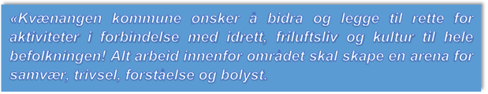

Anleggsoversikt
Anleggskategori og -type | Navn | Lokalitet | Eier | Byggeår
Kulturarena
Flerbrukslokale for kultur | Kvænangen Flerbrukshus | Burfjord | Kvænangen kommune | 1996 (2002)
 | Sørstraumen grendehus | Sørstraumen | Sørstraumen Grendehus | 1976 (1977)
Utendørs kulturarena | Kultur- og sentrumsarena | Burfjord | Kvænangen kommune | Planlagt
Idrettshaller og aktivitetssaler
Fleraktivitetssal | Jøkelfjord samfunnshus | Jøkelfjord | Jøkelfjord Bygdelag | 1980
 | Alteidet samfunnshus a/l | Alteidet | Alteidet Samfunnshus | 1952 (1953)
Fleridrettshall | Kvænangen Flerbrukhall | Burfjord | Kvænangen kommune | 2020
Fotballanlegg
Fotballbane grus | Alteidet løkkebane | Alteidet | Alteidet ungdoms- og idrettsforening | 1959
 | Badderen fotballøkke | Badderen | Badderen Bygdelag | 1989
 | Jøkelfjord fotballøkke | Jøkelfjord | Jøkelfjord Bygdelag | 1981
 | Kvænangen sentralidrettsanlegg, fotball grusbane | Burfjord | Burfjord Idrettslag | 1972 (1988)
 | Sørstraumen løkkebane | Sørstraumen | Sørstraumen Grendehus | 1976
Fotballbane kunstgress | Kvænangen sentralidrettsanlegg, fotball kunstgressbane | Burfjord | Burfjord Idrettslag | 2016
Friluftsanlegg
Tur-/skiløype | Kvænangen sentralidrettsanlegg, turløype | Burfjord | Burfjord Idrettslag | 1975 (2007)
 | Kvænangen sentralidrettsanlegg, skiløype | Burfjord | Burfjord Idrettslag | 1974 (1997)
 | Badderen lysløype | Badderen | Badderen Bygdelag | 1995 (1997)
 | Alteidet lysløype | Alteidet | Alteidet Ungdoms- og Idrettsforening | 1965 (1967)
Dagsturhytte | Kvænangen Dagsturhytte | Alteidet | Nord-Troms Friluftsråd | 2021
Hestesportanlegg
Stall | Kvænangen rideanlegg | Badderen | Kvænangen Rideklubb | 1994 (1995)
Ridebane | Kvænangen rideanlegg | Badderen | Kvænangen Rideklubb | 1996
Idrettshus og servicebygg
Klubbhus | Kvænangen Jeger og Fiskeforening Klubbhus |  | Kvænangen Jeger og Fiskeforening | 1990 (1991)
 | Klubbhus Burfjord Idrettslag | Burfjord | Burfjord Idrettslag | 1998 (2021)
Kart
Nærmiljøkart | Kvænangen barne og ungsomskole, skolekart | Burfjord | Kvænangen kommune | 1973
Mindre utendørsanlegg
Liten balløkke/-bane | Sætra løkkebinge | Badderen | Badderen Bygdelag | 2002
 | Kvænangen sentralidrettsanlegg, ballbane | Burfjord | Kvænangen kommune | 1985
 | Reinfjord, løkkebane | Reinfjord | Reinfjord Bygdelag | 1981
Ballbinge | Burfjord ballbinge | Burfjord | Burfjord Idrettslag | 2006 (2020)
Flerbruksområde (ute) | Kvænangen barne og ungdomskole, nærmiljøanlegg | Burfjord | Kvænangen kommune | 2020
 | Lilledamsplass aktivitetsanlegg | Alteidet | Alteidet Ungdoms- og Idrettsforening | Planlagt
Ski- og alpinanlegg
Langrennsanlegg | Kvænangen sentralidrettsanlegg, lysløype | Burfjord | Burfjord Idrettslag | 2006
Skyteanlegg
Skytebane (inne) | Miniatyrskytebane | Burfjord | Kvænangen skytterlag | Planlagt
Riflebane (ute) | Koppi skytebane 100m | Alteidet | Kvænangen skytterlag | 1991
 | Koppi skytebane 200m | Alteidet | Kvænangen skytterlag | 1991 (2015)
Leirduebane (ute) | Kvænangen leirduebane | Kvænangsbotn | Kvænangen Jeger og Fiskeforening | 1987
Svømme- og stupeanlegg
Opplæringsbasseng (inne) | Kvænangen barne og ungdomskole, svømmehall | Burfjord | Kvænangen kommune | 1971 (2021)

Samfunns- og grendehus
I Kvænangen kommune er det mange samfunns- og grendehus. Disse er sentrale både i bruk og lokalitet i de ulike lokalsamfunnene spredt rundt i Kvænangen. De er fantastiske samlings- og kulturarenaer og har et bredt utvalg av bruksområder. Festligheter, begravelser, møtevirksomhet, valg, kurs, trening, skytebane, kulturtilbud og kafé. Slik dekker de mye av befolkningens behov og skaper levende og bærekraftige samfunn. De er hjertet i bygdene!
Anleggsnr | Navn | Eier | Byggeår
22945 | Alteidet Samfunnshus | Alteidet Samfunnshus BA | 1952
 | Badderen Samfunnshus | Badderen Bygdelag | ??
28702 | Jøkelfjord Samfunnshus | Jøkelfjord Bygdelag | 1980
 | Kjækan Skole | Kjækan Skoles Venner | ??
 | Kvænangsbotn Grendehus | Kvænangsbotn Grendelag | ??
31992 | Kvænangen Flerbrukshus | Kvænangen Kommune | 1996
 | Reinfjord Skole | Reinfjord Bygdelag | ??
 | Seglvik Velhus | Seglvik Velforening | ??
 | Spildra Grendehus | Spildra Grendelag | ??
25128 | Sørstraumen Grendehus | Sørstraumen Grendehus | 1978

Idrett
I Kvænangen er det flere lag, foreninger og ildsjeler som organiserer idrett og fysisk aktivitet i kommunen:
- Burfjord idrettslag (NIF)
- Kvænangen Rideklubb (NIF)
- Kvænangen skytterlag
- Spildra skytterlag
- Kvænangen jeger- og fiskerforening
- Kvænangen Snøscooterforening
- Ytre-Kvænangen Snøscooterforening
- Alteidet Ungdoms- og Idrettsforening
- Badderen Bygdelag
- Jøkelfjord Samfunnshus
- Kjækan Skoles Venner
- Kvænangsbotn Grendehus
- Reinfjord Bygdelag
- Segelvik Velforening
- Spensti
- Treningshagen
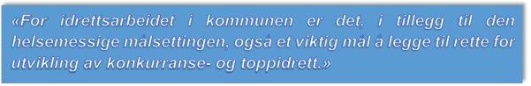
I tillegg til organisert og registrert aktivitet i lag og foreninger kommer egenaktivitet blant befolkningen i Kvænangen kommune. Uorganisert aktivitet i befolkningen er vanskeligere å kartlegge. Nivået av uorganisert aktivitet i kommunen finnes det ikke spesifikk statistikk på. Dersom man ser på den nasjonale statistikken over deltagelse på ulike treningsaktiviteter, ser man at aktivitetsnivået har økt de siste årene, vi trener mer og vi beveger oss ut i fri natur mer enn før. Det gjelder unge som eldre. Hvor i landet vi bor har lite å si for treningsvanene (Levekårsundersøkelsen EU-SILC 2021). På bakgrunn av dette kan vi anta at uorganisert aktivitet er relativt høy i vår kommune også.

SSB levekårsundersøkelse

Figur 5: Deltatt på treningsaktivitet siste 12 måneder, personer over 16 år. Kilde: SSB (levekårsundersøkelsen EU-SILC 2021, tabell 13390).

Kvænangen idrettsråd
Idrettsrådet består av alle idrettslag i kommunen som er medlemmer av Norges Idrettsforbund. Kvænangen kommune har to idrettslag som er registrert i NIF. Kommuner med flere enn tre idrettslag registrert i NIF skal ifølge NIFs lovverk ha et idrettsråd. Idrettsrådet skal jobbe for best mulig forhold for idretten i kommunen og skal være en samarbeidsarena mellom lag, idrettskrets og kommune. I tillegg til å fordele Lokale aktivitetsmidler (LAM), formidler de idrettslagenes behov for anlegg til kommunale myndigheter.

Idretts- og flerbrukshall
I sammenheng med bygging av ny skole i Kvænangen kommune, ble en ny idretts og flerbrukshall satt opp og sto ferdig våren 2020. Med sine 1400m2 er det, i tillegg til hallen, plass til fasiliteter som ny tribune, garderobe og badstue. Selve hallen som har full håndballbanestørrelse, kan ved behov deles i 3 deler. Kommunen ønsker å legge til rette for at lokale lag og foreninger og andre åpne treningsgrupper kan tilby et bredt spekter av aktivitetstilbud for innbyggerne i Kvænangen. Derfor er det mulig å leie lokalene gratis på tidspunkter kommunens egne institusjoner selv ikke har behov for dem.
Anleggsnr | Lokalitet | Eier | Tilstand
73556 | Burfjord | Kvænangen kommune | Satt opp ifm bygging av ny skole, ferdig 2020.

Flerbrukshall og svømmehall i Kvænangen - Kvænangen kommune (kvanangen.kommune.no)
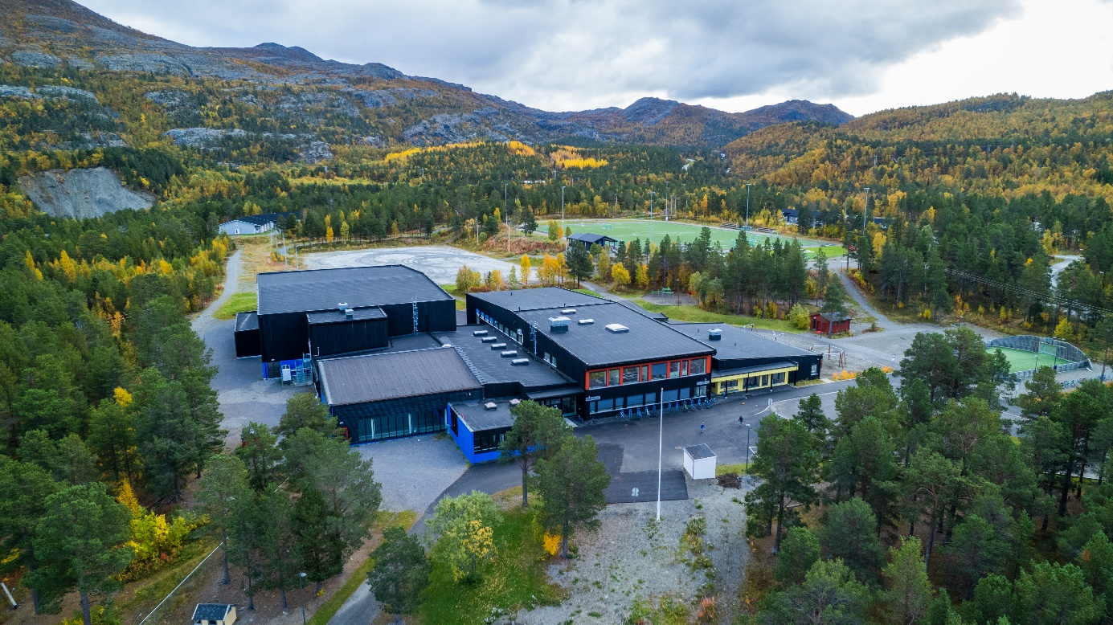
Figur 6: Sentralanlegget ved Kvænangen barne- og ungdomsskole som inkluderer idretts- og flerbrukshallen.

Svømmehall
Svømmehallen som ligger i tilknytning til idrettshallen og Kvænangen barne- og ungdomsskole i Burfjord ble totalrenovert første gang i 2006/07, deretter ifm bygging av ny skole i 2019/20. Svømmehallen var stengt under bygging, men ble åpnet igjen i 2020.
Anleggsnr | Lokalitet | Eier | Tilstand
32569 | Burfjord | Kvænangen kommune | Sto tom ifm bygging av ny skole, åpnet 2020

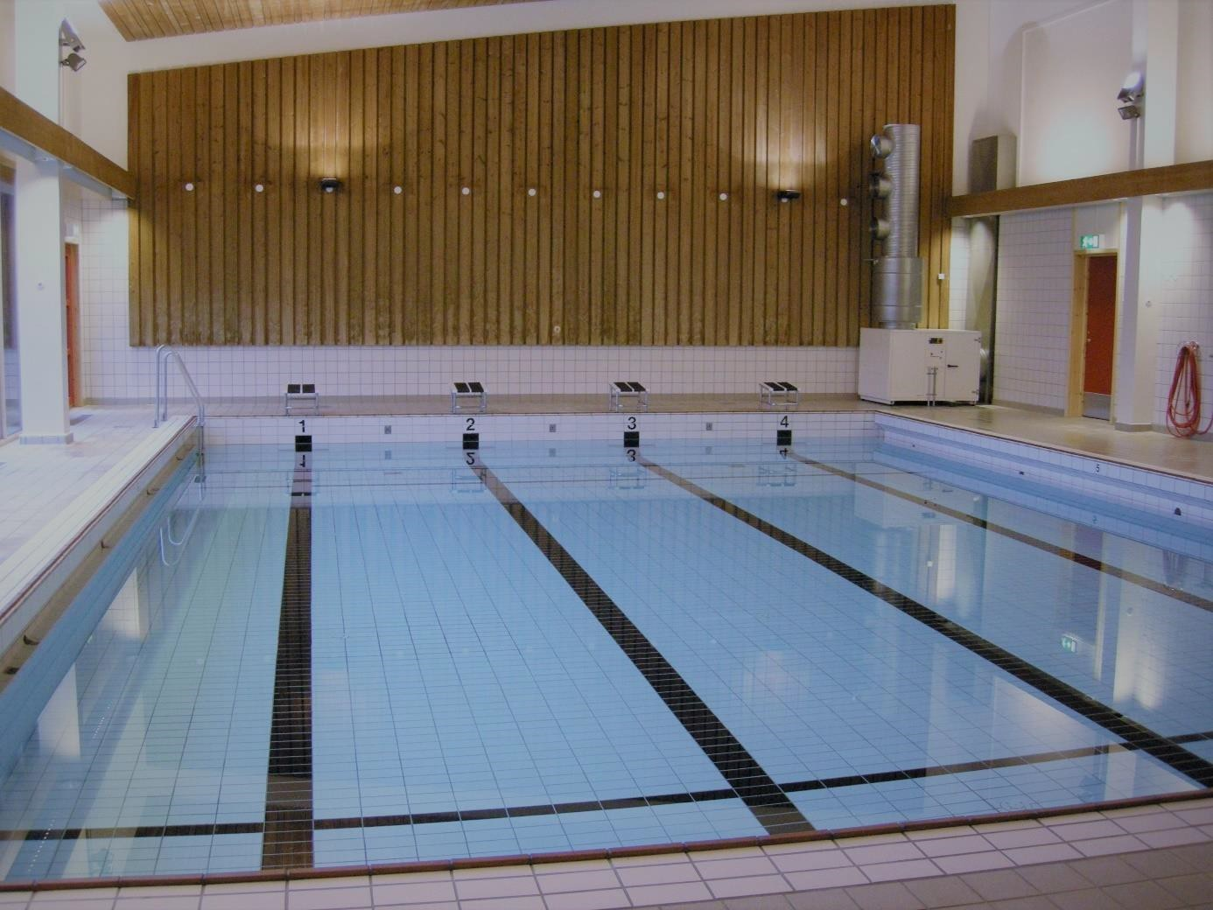
Flerbrukshall og svømmehall i Kvænangen - Kvænangen kommune (kvanangen.kommune.no)

Friidrettsanlegg
Det er løpebane rundt kunstgressbanen tilknyttet Kvænangen sentralidrettsanlegg.
Anleggsnr | Lokalitet | Eier | Tilstand
29808 | Burfjord | Burfjord Idrettslag | Grus

Fotballbaner og ballbinger
Sætra ballbinge ble i 2002 satt opp i tilknytning til Badderen Nærmiljøanlegg som inkludere grusbane, klubbhus, lysløype og utendørs miniatyrskytebane. Gressbanen tilknyttet Kvænangen Sentralidrettsanlegg ble i 2016 fjernet til fordel for ny kunstgressbane gitt navnet MOWI stadion. Under bygging av nye Kvænangen Barne- og Ungdomsskole ble gammel ballbinge revet og ny ballbinge ble satt opp i 2020. Ballbingen ligger pent til som del av både Kvænangen Sentralidrettsanlegg og nærmiljøanlegget rundt nye Kvænangen Barne- og Ungdomsskole.
Anleggsnr | Navn | Eier | Byggeår
29810 | Kunstgressbane, Kvænangen Sentralidrettsanlegg, MOWI stadion | Burfjord Idrettslag | 2016
29809 | Grusbane, Kvænangen Sentralidrettsanlegg | Burfjord Idrettslag | 1972
49212 | Ballbinge, Kvænangen Sentralidrettsanlegg | Burfjord Idrettslag | 2020
56584 | Sætra Ballbinge | Badderen Bygdelag | 2002
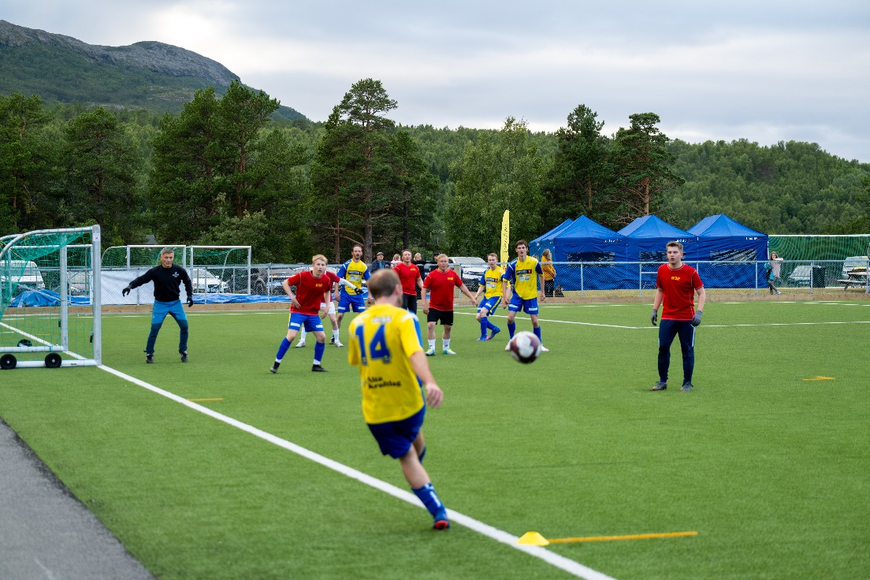
Figur 7: Fra Verddeturneringen 2023.

Nærmiljøanlegg
Nærmiljøet er de omgivelsene vi lever i og bruker mesteparten av tiden. Det som finnes i våre omgivelser, har derfor stor betydning for livskvalitet. Grønne områder og sosiale møteplasser i nærmiljøet inkluderer og skaper trivsel og trygghet. Kvænangen kommune ønsker å tilrettelegge for økt fysisk aktivitet og sosiale møteplasser i nærmiljøene i samarbeid med grendelagene, lag og foreninger. Det er få nærmiljøanlegg som er tilrettelagt for barn, unge, eldre og de med nedsatt funksjonsevne i kommunen. Av de anleggene som finnes er tilstanden til flere dårlig og trenger oppgradering. Kvænangen Barne- og ungdomsskole har fått ett nytt nærmiljøanlegg i forbindelse med bygging av nytt skolebygg. Burfjord barnehages nærmiljøanlegg trenger en oppgradering, avd. Badderen barnehages nærmiljøanlegg har fått en oppgradering i de siste årene, men har fremdeles behov for oppgradering. I Kjækan er lek- og aktivitetsområdet i tilknytning til gamle Kjækan skole mye brukt, men dette anlegget er i dårlig tilstand, skolen driftes ikke som skole, men er kjøpt opp og drives av en forening. Antall nærmiljøanlegg i kommunen må opp. Da spesielt i tilknytning til skole og barnehager, men også i tilknytning til bo- og aktivitetsområder rundt i kommunen. Dette er tilrettelegging for uorganisert aktivitet som vil være et viktig satsningsområde også sett i et fremtidig folkehelseperspektiv. Anlegg for uorganisert aktivitet og sosiale møteplasser vil kunne løfte lokalsamfunnet og gi den tilhørighet og bolyst som kommunen ønsker.
Anleggsnr | Anleggstype | Lokalitet | Eier | Tilstand
22839 | Flerbruksområde | Alteidet | Alteidet Ungdoms- og  Idrettsforening | Gammel, trenger oppgradering
73558 | Flerbruksområde/ Nærmiljøanlegg | Lille Damsplass, Alteidet | Alteidet Ungdoms- og Idrettsforening | Trenger oppgradering/tilrettelegging
 | Flerbruksområde | Kjækan skole | Kjækan Skoles Venner | Trenger oppgradering/tilrettelegging
 | Flerbruksområde | Badderen Barnehage | Kvænangen kommune | Trenger oppgradering/tilrettelegging
 | Flerbruksområde | Burfjord Barnehage | Kvænangen kommune | Trenger oppgradering/tilrettelegging
32571 | Nærmiljøkart | Burfjord | Kvænangen kommune | Gamle, utdaterte
56584 | Liten balløkke | Sætra, Badderen | Badderen Bygdelag | Trenger oppgradering/tilrettelegging
12679 | Liten balløkke | Burfjord | Burfjord Idrettslag | Trenger oppgradering/tilrettelegging
73557 | Nærmiljøanlegg | Kvænangen barne- og  ungdomsskole | Kvænangen kommune | Ferdigstilt

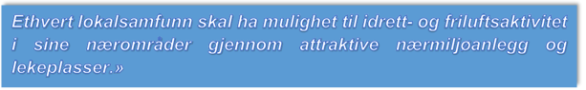

Hoppbakke
Hoppsporten i kommunen ligger nede og behovet for anleggsutbygging er derfor ikke til stede.

Klatrevegg
Klatreveggen innendørs i Jøkelfjord Samfunnshus er et svært populært tilbud. Veggen trenger jevnlig vedlikehold og oppgradering som Jøkelfjord Bygdelag tar seg av.
Anleggsnr | Anleggstype | Lokalitet | Eier | Tilstand
28702 | Klatrevegg | Jøkelfjord Samfunnshus | Jøkelfjord Bygdelag | Kontinuerlig vedlikehold

Ridebane
Kvænangen Rideklubb er den eneste rideklubben i kommunen. Stallen og anlegget ble bygget i 1994 av ivrige ildsjeler. Kvænangen Rideklubb ligger lokalisert i Badderen, og har en fin utsikt over havna. I stallen er det stort sett alt av fasiliteter: Forlager, 5 bokser og 1 spilt, 1 sykeboks, omkledningsrom, salrom, kjøkken og oppholdsrom, toalett, ridebane, og stort uteområde til hestene med leskur. Ridebanen er 20x40, og er gjerdet rundt. I tilknytning ridebanen er det også en rullestolrampe.
Anleggsnr | Anleggstype | Lokalitet | Eier | Tilstand
29807 | Ridebane | Kvænangen rideanlegg, Badderen | Kvænangen Rideklubb | Kontinuerlig vedlikehold
29806 | Stall | Kvænangen rideanlegg, Badderen | Kvænangen Rideklubb | Kontinuerlig vedlikehold

Skyteanlegg
Det er flere etablerte skytebaner i Kvænangen. Leirduebanen i Kvænangsbotn mangler sikker bakgrunn og skulle i løpet av 2018/19 flyttes til Koppi skytepark på Alteidet. Jobben med å starte flytting har begynt, men det har vært utfordringer med flytting da ansvarlig lag for flytting er Kvænangen jeger- og fiskeforening, og laget har ikke vært operativ på noen år. Koppi skytepark har tidligere vært brukt til rifleskyting, men får nå også en leirduebane. På Koppi har man svært godt egnede lokaliteter. Der er det en topografi som sikrer en trygg og god bakgrunn, samtidig som man får samlet skytingen på ett område, og dermed får færre områder som belastes av støy.
Anleggsnr | Anleggstype | Lokalitet | Eier | Tilstand
23707 | Skytebane | Badderen | Badderen Bygdelag | Gammel, trenger oppgradering
21541 | Riflebane ute, 200m | Koppi, Alteidet | Kvænangen Skytterlag | Ferdigstilt 2021
21542 | Riflebane ute, 100m | Koppi, Alteidet | Kvænangen Skytterlag | Ferdigstilt 2021
29804 | Leirduebane | Kvænangsbotn | Kvænangen JFF | Mangler sikker bakgrunn, flyttes til Koppi
 | Miniatyrskytebane | Sørstraumen Grendehus | Kvænangen Skytterlag | Trenger oppgradering/tilrettelegging

Friluftsliv
Friluftsliv er en ramme for møte mellom menneske og natur, og mellom mennesker i natur. Betydningen for den enkelte vil avhenge av tidsepoke, tilhørighet, bosted, klasse, kjønn, livsfase og livssituasjon. Kvænangen er en frilufts kommune med nærhet til flott natur. Friluftsliv tilbyr viktig aktivitet og trivselsfaktor, noe som ofte trekkes fram i samfunnsdebatten, og som skal vektlegges i framtidig samfunnsutvikling. En av befolkningens hovedaktivitet er gåturer både i nærterreng og i utmark. Befolkningen i Kvænangen kommune har forholdsvis god tilgang til rekreasjonsareal og nærturterreng i sitt lokalmiljø, selv om disse arealene ikke er tilrettelagt i større grad. Friluftsliv og aktivitetsmuligheter i nærmiljøet er viktig for god folkehelse, og mulighetene her må spilles videre på og utvikles på en god måte.

Figur 8: Deltatt på ulike friluftsaktiviteter siste 12 måneder, personer over 16 år. Kilde: SSB (levekårsundersøkelsen EU-SILC 2021, tabell 13374).
Alle skal inkluderes, og det skal legges til rette for at ulike brukergrupper skal kunne få et tilbud. Dette kan gjennomføres ved tilrettelegging og gjennom aktivitetsfremmende tiltak. Eksempler på slike aktiviteter er «Ut i Nord» og «Ut på tur med hjul». Gjennom tiltak og prosjekter i skole og barnehage kan barn og unges interesse og engasjement for natur og fysisk aktivitet bygges opp. Den frivillige innsatsen som blir gjort gjennom lag, foreninger og ressurspersoner må videreføres og samkjøres med øvrig tilretteleggingsapparat som verneområdene, friluftsrådet, kommunen og andre instanser som jobber med friluftsliv.
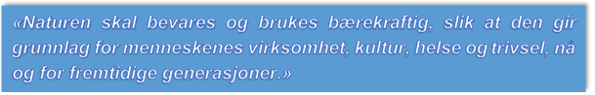

Friluftslivskartlegging
Det har vært gjennomført en kartlegging og verdisetting av friluftsområdene i kommunen som ble ferdigstilt i 2020. Kartleggingen ble utført med utgangspunkt etter veiledere Kartlegging av tilgjengelighet i friluftsområder, 2017 og Kartlegging og verdsetting av friluftslivsområder, 2013.
Ved vurdering av tilretteleggingstiltak skal det tas hensyn til spesielt sårbare områder (spesielle naturtyper og artsforekomster) og samfunnssikkerhet (flom- og skredområder).
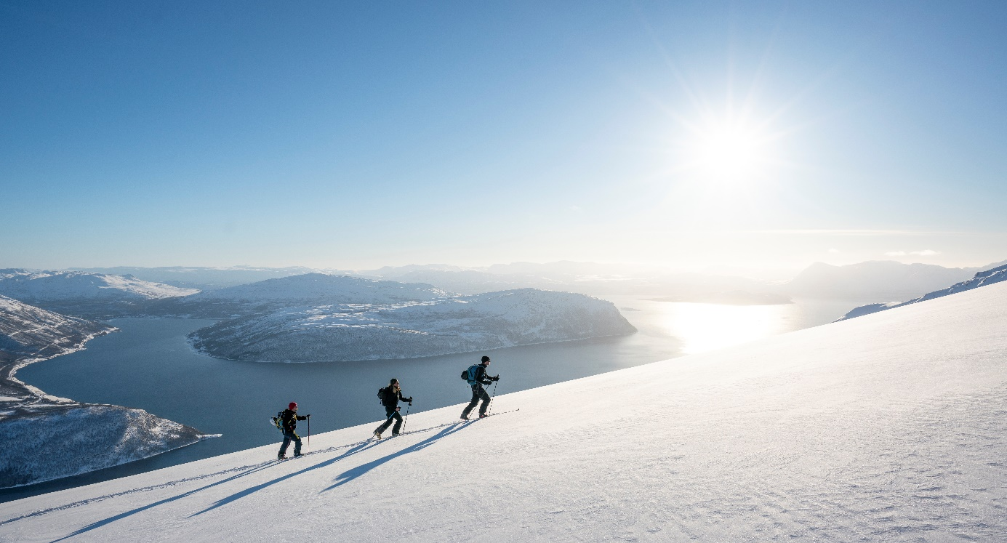
Figur 9: Friluftslivet kan nytes til alle årstider i Kvænangen.

Nord-Troms friluftsråd – Friluftsliv for alle til alle årstider!
er et interkommunalt samarbeid (Kommuneloven §27) mellom kommunene Kvænangen, Kåfjord, Nordreisa og Skjervøy, stiftet i 2014. Nord-Troms Friluftsråd skal bistå kommunene og arbeide på en slik måte at det oppnås resultater som kommer innbyggerne og friluftslivet til gode. Resultater som kommunene vanskelig kan oppnå alene og uten et interkommunalt samarbeid. Sammen arbeides det mot et allsidig og miljøvennlig friluftsliv, til det beste for befolkningens trivsel og helse.
I Kvænangen kommune gjennomfører Nord-Troms Friluftsråd en rekke tiltak og arrangement:
- Ut i Nord  - Ut og Plukk  - JuleSPREK  - Ordførerturer  - Friluftsskoler  - Friluftslivs arrangement for alle grupper i samfunnet | - Folkehelsearbeid  - Marin forsøpling og strandrydding  - Skilting og merking av turløyper  - Utgir turkart for Kvænangen kommune  - Anlegg og tilrettelegging av friluftsliv
Gå til http://www.utinord.no/ for mer informasjon.

Landskapsvernområder
Kvænangen kommune har tre Landskapsvernområder:
- Kvænangsbotn landskapsvernområde/ Bađaávžži ja gearbbet suodjemeahcci/ Niemenaikun ja kärpikän suojeluala
- Navitdalen landskapsvernområde/ Návetvuomi suodjemeahcci/Navetanvuoman suojeluala
- Skorpa-Nøklan Landskapsvernområde med plantelivsfredning
Landskapsvernområdene ligger i et område som har vært, og er, preget av samiske og kvenske naturbrukstradisjoner, noe de offisielle navnene for Kvænangsbotn og Navitdalen LVO bærer preg av. Disse områdene er godt egnet for friluftsliv, jakt og fiske. Det drives småviltjakt og elgjakt innenfor områdene både i Kvænangsbotn og Navitdalen. I Kvænangsbotn LVO renner Kvænangselva gjennom og er lakse-førende opp til Stuoragorži/Storfossen/Isokoski.
Verneområdestyret for Kvænangsbotn og Navitdalen LVO forvalter verneområdene. De har ansvaret for skjøtsels- og tilretteleggingsarbeidet. Prosjekter i og i tilknytning til områdene gjennomføres i samarbeider med kommune, grunneiere, friluftsorganisasjoner, andre organisasjoner, næringsliv og reinbeitedistrikt.
Gå til http://www.nasjonalparkstyre.no/Kvanangsbotn-og-Navitdalen-LVO/ for mer informasjon!

Hytter
Flere plasser i kommunen finnes det hytter som kan lånes eller leies av allmennheten.
- Gærbethytta er lokalisert i Gearbbet, og eies av Statskog SF.
- Kvænangen skogstuer (3 i 1), er lokalisert i Kvænangsdalen, og eies av Kvænangen skogstuer og Nord-Troms museum.
- Dalstuen er lokalisert i Kvænangsdalen og eies av Statskog SF.
- Limpastua er lokalisert i Kvænangsbotn, og eies av Kvænangen skogstuer.
- Kvænangen jeger og fisk hytta er lokalisert i Nordbotn, og eies av Kvænangen Jeger- og fiskeforening.
- Lappasriidii hytta er lokalisert i Lappasriidii, og eies av Statskog SF/ Forening for Lappasriidii Vel.
- Langdalshytta er lokalisert ved Polvannet/Langdalsvannet, og eies av Alteidet Ungdoms- og idrettsforening.

Gammer
Gammer var en vanlig bygningstype i distriktet fra gammelt av. Mange plasser finner vi spor etter eldre gammer. Blant reindriftsutøverne var gammer brukt i forbindelse med gjeting, både i Navitdalen og ved Storsvingen på Kvænangsfjellet, fram til nyere tid. Her står gammene fortsatt, men det har vært i forfall etter de ble tatt ut av bruk. Gammen i Navit restaureres gjennom et prosjekt av Verneområdestyret for Kvænangsbotn og Navitdalen LVO i 2018. På Olgolaneset og på Spildra er det bygd opp gammer i nyere tid for å ta vare på de gamle byggetradisjonene.

Turløyper
Stier, turløyper og gang- og sykkelveier er for mange de mest brukte anleggene for fysisk aktivitet. I Kvænangen er det supre muligheter for fysisk aktivitet utendørs og gode naturopplevelser - og det er turløyper over hele kommunen. Nord-Troms Friluftsråd er tilrettelegger og arrangør for Ut i NORD, som har blitt en stor og viktig del av friluftsaktivitetstilbudet i hele Nord-Troms. Ut i NORD-turene er skiltet og kategorisert i ulike vanskelighetsgrader; grønn (lett), blå (middels), rød (krevende) og svart (ekspert). Dette er med på å fremme friluftsliv og fysisk aktivitet. Det tilkommer nye turer hvert år, og på UT.no (Den Norske Turistforeningen) og utinord.no (Ut i NORD sin nettside) finner man kart (samt sporlogger i gpx-fil) og detaljerte beskrivelse for turene. I tillegg finnes det mange turløyper i kommunen som opparbeides og vedlikeholdes av bygdelag, turlag, idrettslag eller andre foreninger.

Figur 10: Deltakelse på Ut i NORD-turer av innbyggerne i Kvænangen kommune fra 2015-2022. Kilde: utinord.no.

Temaplan for Stier, løyper og friluftsliv.
Miljødirektoratet står bak prosjektet “Friluftsrådets Ferdselsårer”, som Troms Fylkeskommune følger opp og koordinerer regionalt. Kvænangen Kommune har i samarbeid med Nord-Troms Friluftsråd laget Temaplan for Stier, Løyper og Friluftsliv Kvænangen som ble vedtatt i 2023. Temaplanen er ett virkemiddel for å identifisere, ivareta og utvikle stier, løyper og leder som er viktige for vår utøvelse av friluftsliv. Og med det oppnå en mer strukturert og målrettet innsats. Kvænangen kommune vil i samarbeid med Nord-Troms Friluftsråd, organisasjoner, frivillige, grunneiere og virksomheter arbeide for å oppnå:
«God helse, trivsel, bolyst og naturopplevelser for fastboende og tilreisende»
Målet med planen er å få fram en oversikt som viser hva som finnes av stier, anbefalte turer, skiløyper og fysiske tilrettelegginger for friluftsliv, utendørs fysisk aktivitet og naturopplevelser. Og med det som utgangspunkt;
Utarbeide en oversikt med behov og handlingsprogram for nye anlegg og fysiske tilrettelegginger, herunder også avfallshåndtering, sanitærforhold og parkering. Drøfte og avklare problemstillinger knyttet til tilsyn, drift og vedlikehold av anlegg og fysiske tilrettelegginger. Bistå Kartverket i arbeidet med å rette opp feil i eksisterende kart, samt legge til informasjon om stier og anlegg og fysiske tilrettelegginger som mangler.
Kvænangen kommune er kalvingsområde for reindrifta. I 2018 ble turløyper som ligger i tilknytning til kalvings- og oppvekstområde skiltet og oppstart utsatt for å vise hensyn. For mer informasjon om reindriftas arealbruk se:
https://kilden.nibio.no/?X=7764306.99&Y=766020.00&zoom=4&lang=nb&topic=reindrift&bgLayer=g raatone_cache
Figur 11: Skilt ved turløyper i tilknytning til kalvings- og oppvekstområder - VIS HENSYN!
Informasjon til befolkningen og andre brukere skal også være et prioritert arbeid. Dersom man forholder seg til gjeldende regelverk og har en hensynsfull framferd, så vil brukerkonfliktene reduseres, og det vil bidra til mer trivsel. Dette kan gjøres i form av oppslag på startpunkt, nettside, sosiale media og informasjonsmateriell. Natur- og kulturstier er viktige informasjonskanaler og kan ha tema som:
- Hensynsfull framferd med tanke på kalvingsområde, beitedyr og vilt
- Forsøpling, ulovlig motorferdsel, båndtvang og forebygging av skogbrannfare
- Natur
- Kulturverdi og –historie
- Områdehistorikk

Skiløyper
Over hele kommunen finnes det tilrettelagte skiløyper. I Sætra og i Burfjord har vi lysløyper som er i bruk. Løype i Burfjord driftes av Burfjord idrettslag som disponerer egen tråkkemaskin. Løypenettet gir muligheter både for klassisk og skøyting i tillegg til lange turløyper opp på Baddereidet.
Både på Alteidet, Kvænangsbotn og i Kjækan har det vært løyper med lyssetting tidligere, men de er ute av drift/avviklet. Løypenettet i Kvænangsbotn er på ca. 20 km, det meste i lett skogsterreng. Løypene prepareres med snøscooter og sporplog.
Anleggsnr | Anleggstype | Lokalitet | Eier | Tilstand
23706 | Lysløype | Badderen | Badderen Bygdelag | 2.8km. Trenger oppgradering.
49215 | Lysløype | Burfjord | Burfjord Idrettslag | Kontinuerlig oppgradering.
21056 | Lysløype | Kvænangsbotn | Kvænangsbotn Grendelag | Avviklet, spores og fungere som turløype
 | Lysløype | Kjækan | Kjækan Skoles Venner | 5km. Avviklet, sporadisk sporing og fungere som turløype.
49217 | Turløype | Burfjord | Burfjord Idrettslag | Kontinuerlig oppgradering
 | Turløype | Jøkelfjord | Jøkelfjord Bygdelag | Sporadisk sporing
22943 | Lysløype | Alteidet | Alteidet Ungdoms- og Idrettslag | Avviklet

Fiskeplasser
Fiskemuligheter har Kvænangen mye av, både i sjø, elv og fjellvann. Ved Geitstein ute ved Låvan har NHF Kvænangen tilrettelagt fiskeplass for havfiske og sosiale sammenkomster. Her finnes både gapahuk, grillhytte, benker og bord. Alle kaier brukes som fiskeplass. Ellers finnes det en rekke andre områder som lokalbefolkningen og besøkende bruker til fiske fra land, både ved sjø og fjellvann, som ikke er tilrettelagt.

Gapahuker og grillhytter
Gjennom en rekke tiltak i regi av lag, foreninger og privatpersoner er det gjort mye tilretteleggingsarbeid, og det finnes derfor flere gapahuker og grillhytter i kommunen som kan leies/lånes av allmennheten. De er plasser på følgende plasser:
ANLEGG | STED | EIER
Gapahuk | Olderfjord | Ytre-Kvænangen Skuterforening
Gapahuk | Fjordbotn, Reinfjord | Reinfjord Bygdelag
Gapahuk | Lilledamsplass, Alteidet | Alteidet UIL
Grillhytte | Låvan, Alteidet | Kvænangen Handicapforening
Grillhytte | Løkeng, Stajord | Stajord Bygdelag
Grillhytte | Mælen | Burfjord Barnehage/Kvænangen Kommune
Gapahuk | Elsebu ved Halsen, Burfjord | Burfjord Idrettslag
Gapahuk | Bjørnebu, Svineryggen, Burfjord | Burfjord Idrettslag
Gapahuk | Svingstilla, Burfjord | Kvænangen Jeger- og Fiskeforening
Grillhytte | Jonasbekken, Burfjord | Kvænangen Jeger- og Fiskeforening
Gapahuk | Honkabu, Honka Badderen | Badderen Bygdelag
Grillhytte | Sætra, Badderen | Badderen Barnehage/Kvænangen kommune
Grillhytte | Tømmerbukt | Sørstraumen Grendelag
Gapahuk | Stor-Savvan, Badderelven | Badderen Elvelag
Gapahuk | Lille-Savvan, Badderelva | Badderen Elvelag
Gapahuk | Myrdalskulpen, Kvænangsbotn | Statsskog
Gapahuk | Mittavarri Burfjorddalen | ?
Gapahuk | Rundhammaren, Spildra | Spildra Grendelag

Benker
Det er satt ut flotte rekreasjons benker spredt rundt i hele kommunen, disse benkene er produsert av lokale håndverkere med innsamlede midler.

Bade- og flytebrygger
Svanevannet er et lite vann sentralt i Burfjord. Dette vannet brukes av lokalbefolkningen og skolen som badeplass på varme sommerdager. Her er det plassert ut en badebrygge.
Anleggsnr | Lokalitet | Eier | Tilstand
????? | Svanevannet | Kvænangen barne- og ungdomsskole | Badebrygge
????? | Spildra | Kvænangen kommune | Kombinert fiske- og fritidsbåt havn
????? | Badderen | Kvænangen kommune | Kombinert fiske- og fritidsbåt havn
????? | Burfjord | Kvænangen kommune | Legges ut hver sommer

Rasteplasser og utkikkspunkt
Det er flere flotte kultur- og naturskjønne rasteplasser i kommunen.
Anleggsnr | Lokalitet | Eier | Tilstand
????? | Kvænangsfjellet | Statens vegvesen | Burde vært toalettfasiliteter
????? | Næringshagen,  Sørstraumen | Styret for Kvænangsbotn og  Navitdalen LVO
 |  |  | Ferdigstilles 2018
????? | Løkviknesset | Statskog | Ukjent
????? | Storbukta, Kjækan | Kvænangen kommune | Minnestein (150 års markeringen)
????? | Kvænangsbotn | Kvænangen kommune | Minnestein (150 års markeringen)
????? | Seglvik | Kvænangen kommune | Minnestein (150 års markeringen)

Parkeringsplasser
Kvænangen kommune har som mål å fremme en effektiv og målrettet arealforvaltning, som både ivaretar og fremmer friluftslivet. Det legges stor vekt på å sikre allmenn tilgang til friluftsområder, samt å tilrettelegge for sikker og tilgjengelig bruk av disse. En viktig del av denne strategien er å etablere og vedlikeholde utfartsparkeringer til friområder, inkludert trygge parkeringsløsninger ved populære attraksjoner og severdigheter, som kulturminner, kulturlandskap, utfartsområder og scooterløyper. Disse tiltakene vil øke tilgjengeligheten for friluftsaktiviteter og bidra til å minimere konflikter mellom ulike interesser. Det er viktig med helhetlige prosesser i forhold til berørte parter når parkeringsplasser og ferdselsårer etableres og tilrettelegges.
Kvænangen kommune legger også vekt på natur- og kulturturisme, og anerkjenner behovet for en tilpasset infrastruktur som støtter opp under denne satsningen. Utover parkeringsfasiliteter ved severdigheter, vil også behovet for hvilesteder for reisende gjennom Kvænangen være viktig for å støtte opp om både turistnæringen og lokalsamfunnet.
En utfordring kommunen står overfor er behovet for parkeringsløsninger som er tilpasset både sommer- og vintervilkår, inkludert brøyting, avfallshåndtering og toalettfasiliteter. Dette innebærer både etablering av nye parkeringsplasser og utvidelse av kapasiteten ved eksisterende. Mange steder er det fysisk plass, men det er behov for avklaringer av bruken, og ordninger for brøyting og handtering av eventuell søppel og toalettfasiliteter. Flere plasser er det også behov for å etablere nye parkeringsplasser eller utvide kapasiteten ved eksisterende. Saltnes i Jøkelfjord, et utgangspunkt for turer til breen, er et eksempel på en dedikert parkeringsplass for friluftsformål. Kommunen benytter også en rekke mindre alternative parkeringsløsninger, som snuplasser og parkeringslommer langs offentlige og private veier. Det er et særskilt fokus på å utvikle parkeringsløsninger ved startpunktene for scooterløyper, ettersom disse krever større plass for parkering av biler med tilhengere.
I kommuneplanens arealdel er det satt av flere plasser til parkeringsformål og som kan videreutvikles og tilrettelegges. Men det er fortsatt behov for tiltak på flere områder.
Utfartsområder med behov for tiltak er:
Plassering | Situasjon | Type formål
Jøkelfjordeidet | Eksisterende parkering, men utfordringer med plass og brøyting. | Friluftsliv
Burfjorddalen | Parkering foregår på privat område. Behov for bedre tilrettelegging. | Scooterløype / friluftsliv
Olgola | Lite tilrettelagt for besøkende. | Friluftsliv
Gerbikveien snuplass | Trangt om plassen når flere biler parkert. | Friluftsliv
Rundvannsbekken | Område fremstår som en snuplass med begrensede steder å parkere. | Friluftsliv
Navit | Mangler parkeringsplass i tilknytning til skuterløypa | Scooterløype
Kjækan | Mangler parkeringsplass i tilknytning til skuterløypa | Scooterløype
Badderen | Mangler parkeringsplass i tilknytning til skuterløypa | Scooterløype

Toalett og søppelhåndtering
Det er anerkjent et økende behov for forbedring og utvidelse av søppel- og toalettfasiliteter, som fremkommer tydelig i tilbakemeldinger fra lokalbefolkningen. Dette gjelder spesielt i områder med høy besøksfrekvens, som populære utfartsområder, scooterløyper, rasteplasser, utkikkspunkter, og attraksjonsrike områder inkludert bautaer, kulturminner, og natur- og kulturlandskap. Viktige områder for slike forbedringer omfatter langs E6, Burfjord sentrum, Kvænangsfjellet, og andre populære planlagte rasteplasser.
I forbindelse med utviklingen av sentrumsplanen, er det en intensjon om å styrke sentrumsprofilen gjennom opprettelsen av en kultur- og sentrumsarena med aktivitetsanlegg og sosiale samlingssteder. Dette vil utvilsomt føre til et økt behov for effektive søppel- og toalettfasiliteter, særlig med tanke på de planlagte korttidsparkeringsplassene for bobiler i sentrum, noe som vil øke kravet til toaletter og dusjmuligheter.
Selv om det tilbys gratis tømmestasjoner for bobiler i Burfjord sentrum, observeres det ofte at tømming skjer på parkeringsplasser langs E6. For å takle denne utfordringen, er det foreslått å sette opp informasjonsskilt i Burfjord for å informere om tømmestasjonene, eller vurdere opprettelsen av ytterligere anlegg. Effektiv informasjon, forebyggende tiltak, og holdningsendringer er kritiske elementer i dette arbeidet.
For å sikre en bærekraftig og effektiv drift av disse fasilitetene, er det nødvendig med en gjennomtenkt driftsplan. Dette inkluderer regelmessig vedlikehold og rengjøring av toalettene, samt hyppig søppelhåndtering. En viktig del av finansieringsmodellen for disse fasilitetene kan være innføring av parkeringsavgifter på utvalgte steder. Slike avgifter kan generere nødvendige inntekter for vedlikehold og drift av søppel- og toalettfasilitetene. Samarbeid med private aktører og organisasjoner kan også være en nøkkel til å sikre finansiering og effektiv drift.
Områder med behov for fasiliteter:
Plassering | Fremtidig eller etablert | Fasiliteter | Drift og vedlikehold
Saltnes | Etablert | Toalett og søppel | Etablert avtale for drift og vedlikehold med privat aktør
Kvænangsfjellet | Fremtidig | Toalett og søppel | Ingen avtale per dags dato
Burfjord sentrum | Fremtidig | Toalett og søppel | Ingen avtale per dags dato
Kvænangsbotn | Fremtidig | Toalett og søppel | Ingen avtale per dags dato

Kultur
Forenklet oversikt av hvordan ordet «kultur» brukes (Nasjonal digital læringsarena):
- Kultur som åndsliv og produkter av slik aktivitet, både «finkultur» og «ukultur»: litteratur, billedkunst, musikk, teater, fjernsyn og andre skapende aktiviteter.
- Kultur som aktiviteter, det «utvidede» kulturbegrep, som innebærer at det er et kulturelt aspekt ved alle aktiviteter, redskaper og gjenstander: idrett, fritidsaktiviteter, undervisning, sosialarbeid, mat, verktøy og klesdrakt.
- Kultur som arv og minne: tradisjoner, kulturlandskap, kystkultur og kulturgjenstander. Det gamle er bærer av identitet: språk, religion, eventyr og sagn.
- Kultur som livsform, som en særlig måte å leve på eller være på: steinalderkultur, indianerkultur eller annen befolkningskultur som f.eks. samisk og kvensk.
- Kultur som meningsfellesskap: mønster av mening, koder, ideer, verdier, normer og identitet.
Det er ikke skarpe grenser mellom disse betydningene. Kultur er menneskeskapt.
Kulturen i dag i Kvænangen er en smeltedigel av eksemplene over. Spesielt preget av menneskelig mangfold og kulturarv. Kommunen er et gammelt tre kulturelt område (norsk, samisk og kvensk) der levesett, tradisjoner og kulturuttrykk er blitt formet og farget av alle kulturene. Kommunen har kulturarenaer både inne og ut med kulturtilbud til alle aldersgrupper i befolkningen. Her kan nevnes fotball, ski- og sykkel-aktiviteter, fiskekonkurranser både sommer og vinter, skyting, turmarsjer, tur-renn, oppmerkede løyper til fjells og ved fjordene, ulike bygdedager, sommer- og julemarkeder, aktiviteter i 4H, strikkekafeer, husflidskvelder, konserter, kafeer, festligheter, temakvelder og lignende som arrangeres av ulike frivillige lag og foreninger. Av faste arrangementer kan vi nevne ulike bygdedager (Badderen, Kjækan, Reinfjord, Segelvik og Spildra), kirkehelg på Skorpa, Paaskiviikko, Verddeturneringen, Verddefestivalen og Vinterlandsby.
I kommunal regi har vi Kulturskolen med sine opplæringstilbud og fremvisninger, Biblioteket med tilbud innen litteratur, dikt og utstillinger, Frisklivstilbud for alle, Fritidsklubb, Kunst- og kulturfag i grunnskolen medregnet Den Kulturelle Skolesekken, og vi har også tilbud innen Den Kulturelle Spaserstokken med konserter, utstillinger, temakvelder og forestillinger fra profesjonelle kunstnere.
Kultur betegnes også som en menneskelig fysisk aktivitet med bearbeidelse av naturen og annet råmateriale som vi omgir oss med. Kvænangen er en kommune som er ufattelig rik på fabelaktig og mangfoldig natur.
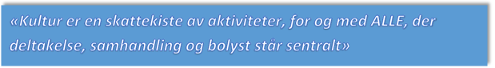

Kvænangen Flerbrukshus
Kvænangen Flerbrukshus var frem til 2023 ett andelslag, før Kvænangen Kommune overtok eierskap. Flerbrukshuset leies ut til alt fra barnedåper, konfirmasjoner, bursdager, bryllup, begravelse, sal trening, kafeer, pubkvelder, konserter, møter, kulturskoleaktiviteter, teaterforestillinger, forelesninger, kommunale temadager, festligheter osv. I tillegg benyttes Flerbrukshuset som turistinformasjon sommerstid. Ett klimaregulert magasin er installert i kjelleren som Nord-Troms Museum leier for oppbevaring av eldre gjenstander. Kvænangen Flerbrukshus vil i 2024 gå gjennom en større ombygging for å bli en del av Arena Kvænangen, hvor bl.a Kvænangen Folkebibliotek, Kvænangen Frivilligsentral og Campus Nord-Troms skal ha sine lokaler. Huset er et viktig sted for alle som vil leie det til sine aktiviteter. Vedlikehold blir gjort stort sett på dugnad, og annet tilsyn og regnskap blir gjort av styreleder på eget initiativ. Booking og ut- /innlevering av nøkkel blir gjort av kommunens servicekontor på rådhuset.
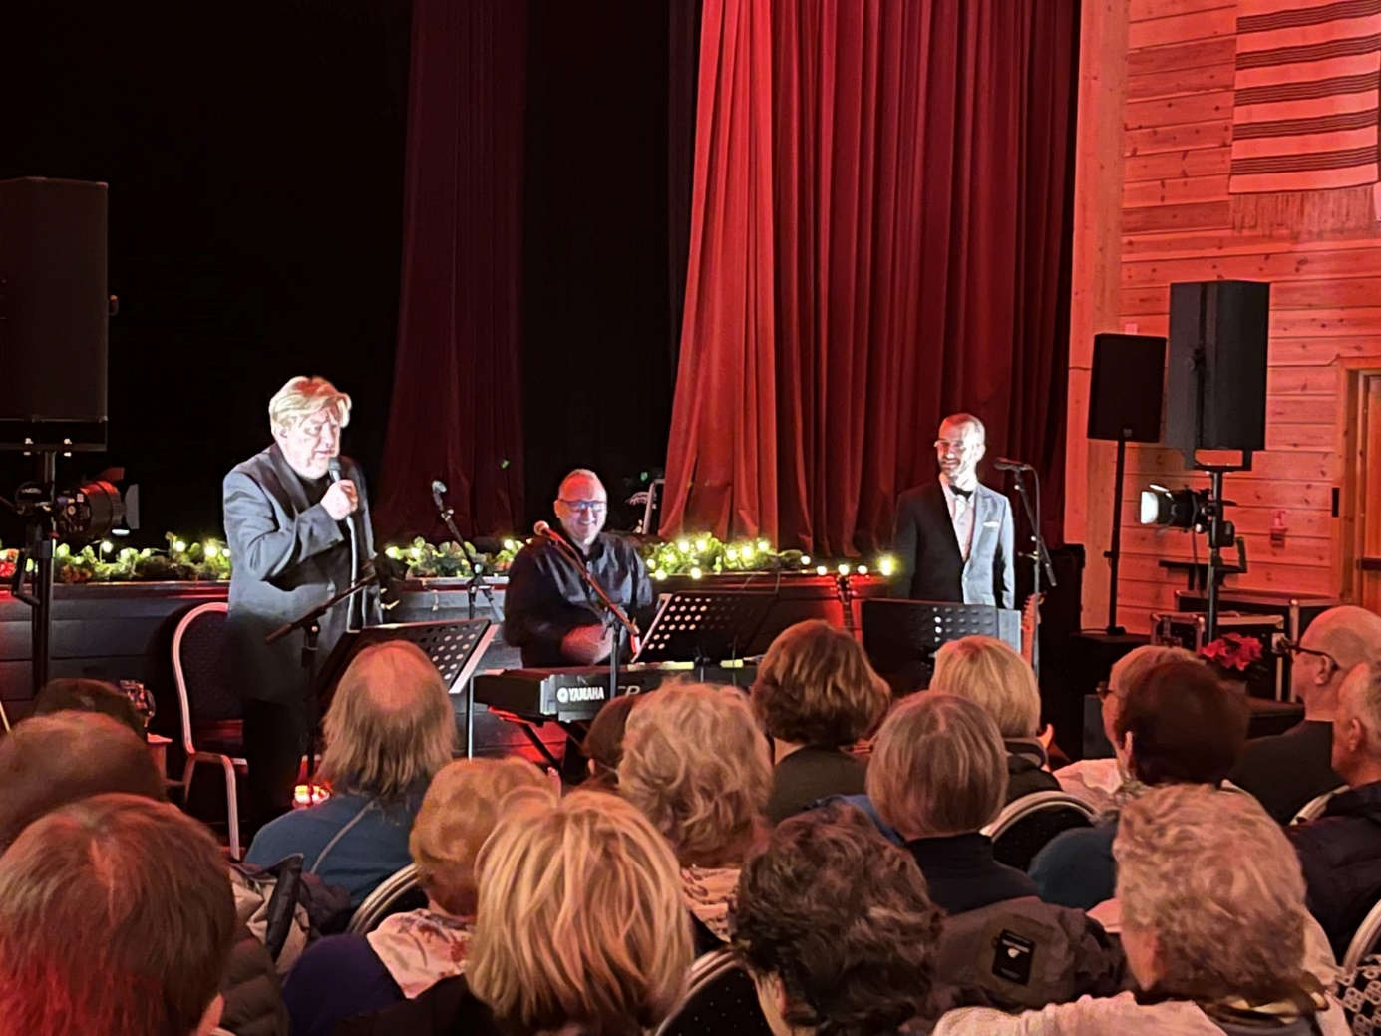
Figur 12: Konsertopplevelse med Jørn Hoel og Emil Solli Tangen på Kvænangen flerbrukshus.

Kulturskolen
Kulturskolen er et kommunalt lovpålagt tilbud etter Opplæringslovens § 13-6 Musikk- og kulturskoler. Her tilbys allsidig opplæring innen teater, sang, samspill, instrumentopplæring, visuell kunst og matkultur. Foreldre/foresatte søker sine barn inn hver høst på de tilbud som ønskes, og det betales en semesteravgift inn til kommunen for høst- og vårsemesteret. Undervisningen skjer på ettermiddags- og kveldstid i ulike undervisningsrom på Kvænangen barne- og ungdomsskole og også på Flerbrukshuset. Stort sett holdes det semesterkonserter/utstillinger og forestillinger til hvert semesterslutt, pluss andre opptredener gjennom året. Et uttalt mål for kulturlivet i Kvænangen og også for kulturskolen, er at barn og unge får opplæring i de ulike fagene de har interesse for, samt at de får oppleve mestring, samhold og trening i å vise seg og sitt talent fram for andre.
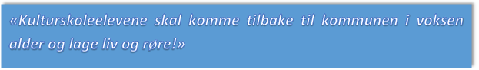

Bibliotek
Bibliotek har lav terskel for tilgjengelighet og har betydning som kultur og kompetansegivende møteplass og formidler for hele befolkningen.
Kvænangen Folkebibliotek på kommunehuset i Burfjord har åpent to dager i uken, med litt ulik åpningstid for vinter og sommer. Biblioteket har en søkbar bokdatabase. Man kan også låne bøker ved Servicekontoret på Sørstraumen Handel og Spildra Landhandel i butikkenes åpningstider. Utlån på biblioteket er gratis. Du bruker et nasjonalt lånekort som kan benyttes ved de fleste bibliotek i landet, barn har et lokalt lånekort. Det er utlån på bøker, film, tidsskrifter, pc-spill og språkkurs. Kvænangen folkebibliotek er også studiebibliotek hvor studenter kan reservere møterom til selvstudie og/eller grupperom. Her er trådløst nettverk og muligheter for kjøkken. På dagtid er det også muligheter for kopiering. Biblioteket er behjelpelig med informasjon, veiledning, søk i baser og bestilling av litteratur.

Kvænangen språksenter
Språksenteret ble etablert gjennom utviklingsmidler fra Troms Fylkeskommune, eies av kommunen, men er organisert som egen enhet. Senteret finansieres med eksterne midler fra Sametinget og Kulturdepartementet. Målet er å revitalisere det samiske og kvenske språket og kultur ved å tilby opplæring og skape andre språkarenaer.

Nord-Troms museum
Museet har et klimaregulert magasin/lager for oppbevaring av eldre gjenstander på Kvænangen Flerbrukshus. Nord-Troms Museum gjennomfører periodevise utstillinger i Flerbrukshuset. Kvænangen kommune er medeier i selskapet og har et styremedlem.

Kunstutstillinger
Kvænangen kommune bestiller og mottar tilbud av ulike kunstutstillinger i regi av Biblioteket, Den Kulturelle Spaserstokken, Den Kulturelle Skolesekken og via Nord-Troms Museum. Disse utstillingene henger/er utstilt på dertil egnede steder tilpasset hver enkelt utstilling. Her kan man bruke lokaler i Flerbrukshuset, Kvænangen næringsbygg, Kommunehuset, Gargo, Kvænangen barne- og ungdomsskole, i barnehagene osv til å sette opp utstillinger for kortere og lengre tid. Vi har også faste installasjoner/glassmonter av lokale kunstnere med kunst som er innkjøpt spesielt.
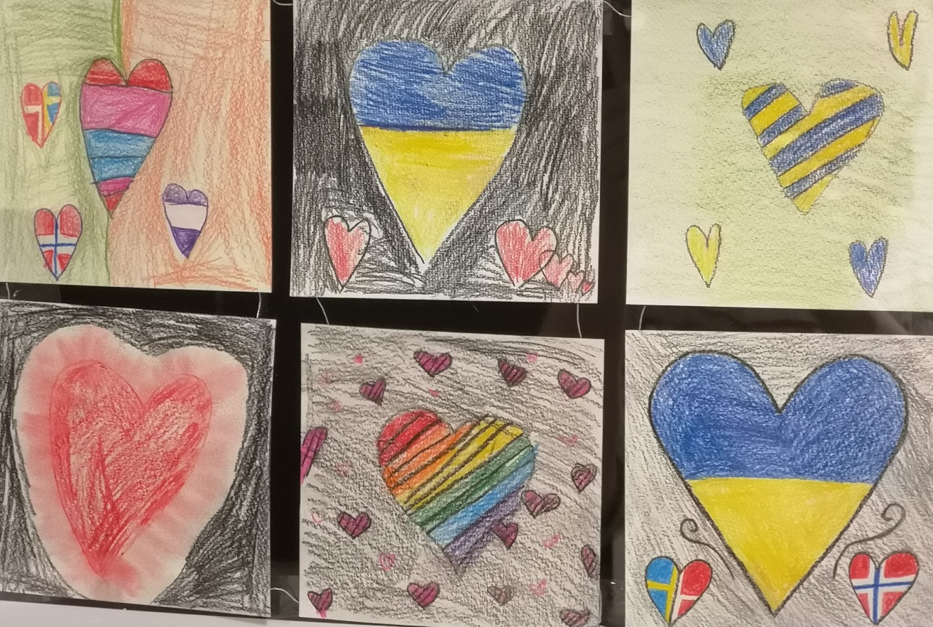
Figur 13: Kunst laget av barn ved Kvænangen barne- og ungdomsskole.

Kultursti
På Spildra øy er det en kultursti som er et resultat av et samarbeidsprosjekt mellom Spildra Grendeutvalg, Sametinget og Troms Fylkeskommune. Denne stien går fra enden av veien ved Rapvika og til Skagevågen, en avstand på 3 km i lett terreng. Spildra har mye historie med blant annet bjørnegraver, hulegraver og tufter. Kvænangsbotn har også en kultur- og historiesti fra Rundvannet til Kvænangen Skogsstuer, en avstand på 4 km, som omhandler kvenenes historie fra 1700-tallet og utover. Kvenenes eksistens var tuftet på naturressurser som jord, hav, skog og utmark.
Anleggsnr | Lokalitet | Eier | Tilstand
????? | Kvænangsbotn | Nord Troms Museum | I bruk, trenger oppgradering
????? | Spildra | Troms fylkeskommune og Sametinget | Nyåpnet 2018

Halti kvenkultursenter
Kvænangen kommune er medeier og betaler en årlig sum i driftsstøtte.

Frivilligsentral
«Frivilligheten er en stor og selvstendig del av vårt samfunn som gir merverdi til den som bidrar og til samfunnet som helhet. Å være frivillig gir kompetanse, erfaring, sosial tilhørighet og mestring til enkeltmennesket. Samtidig skaper frivilligheten fellesskap, den bidrar til en bedre hverdag for mange mennesker, og den bidrar til samfunnsutviklingen gjennom å utfordre og sette dagsorden (…) Frivillighet er ikke et supplement til offentlig virksomhet. Det er en grunnleggende del av menneskenes liv og virke og en forutsetning for et godt samfunn.» (Frivillighetserklæringen, 1. juni 2015)
Basert på kriterier fra Kulturdepartementet og egne retningslinjer har organisasjonen Norges Frivilligsentraler kommet frem til følgende definisjoner for hva en frivilligsentral er:
- En lokalt forankret møteplass som drives ut fra lokale forutsetninger og behov
- Initierer, mobiliserer og samordner lokal frivillig innsats i et samarbeid mellom frivillige ildsjeler, foreninger, lag og det offentlige
- Er åpen for alle, og jobber for å inkludere alle som har lyst til å delta i ulike former for frivillig arbeid. Utvikles av menneskene som er tilknyttet sentralen
Kvænangen Frivilligsentral eies av Kvænangen kommune og holder for tiden til på Kvænangen Kommunehus. Frivilligsentralen vil i 2024 flytte sammen med Kvænangen Folkebibliotek inn i Kvænangen Kulturhus og bli en del av Arena Kvænangen. Kvænangen Frivilligsentralen ble opprettet i november 2022, og er medlem av paraplyorganisasjonen Norges Frivilligsentraler. Frivilligsentralen har leder i 100 % stilling. Det jobbes for å øke antall aktiviteter og medlemsorganisasjoner i sentralen og bygge broer mellom kulturer, språk, miljøer og generasjoner. Sentralen har gjennom prosjektet «Kveldsmat ilag» ca. 6 faste frivillige. Gjennom Familiesvømming, SyLAN, Småjobbsentralen, Bygdekino, 17 mai og TV-Aksjonen, som administreres gjennom leder, er det flere frivillige, men disse er ikke i kontinuerlig kontakt med sentralen. Det er ønske og behov for å rekruttere flere frivillige, med nytt tilholdssted og egne lokaler vil det være mulig å utvikle Frivilligsentralen til ett kraftsenter for frivillig arbeid i kommunen.

Strategier og satsingsområder
- Folkehelse og folkehelsearbeid skal alltid være i fokus ved planlegging og utarbeiding av tiltak innen idrett, friluftsliv og kultur.
- Barn og ungdom (6 – 19 år) skal prioriteres ved anleggsutbygging.
- Tilrettelegging for de med nedsatt funksjonsevne og eldre (en økende del av befolkningen) skal alltid vurderes i forhold til anleggsutbygging.
- Flerbruksområder og – anlegg: Tilpasset flere brukergrupper og fokus på sosiale møteplasser.
- Nærmiljøanlegg
- Kultur- og sentrumsarena
- Spesialanlegg
- Annen organisert aktivitet som hestesport, skyting, skianlegg, klatring, etc. må vurderes rehabilitert og oppgradert dersom behov ytres og synliggjøres.
- Dugnadsarbeid og den frivillige innsatsen
- Mer skilting og informasjon
- Trygge brukervennlige snarveier med passende dekke og belysning mellom sentrale fasiliteter.
- Flere og bedre parkerings-, søppel- og toalettfasiliteter
- Opplevelsesnæringen
- Kartlegge den uorganiserte aktiviteten i kommunen
- Grunneierorganisering på jakt og fiske
- Andre kommunale planer
- Utarbeide oversiktskart anlegg

Oppfølging av kommunedelplan for idrett, friluftsliv og kultur
Punkter som i denne planen viser seg å inneholde feil, er mangelfulle, eller mangler helt, skal registreres fortløpende, slik at de kan inngå ved første rullering.

